青岛理工大学
毕 业 设 计（论 文）

题 目：多策略电影推荐系统的设计与实现——基于MovieLens 32M的协同过滤与深度学习对比研究
院 别：信息管理学院
专业班级：计算223班
学生姓名：姚锡岳
学 号：202201050415
指导教师：曹家宝
2026年 5月 日

摘 要
本文围绕电影推荐场景中的信息过载与个性化需求，设计并实现了一套面向大规模评分数据的多策略电影推荐系统CineMatch。系统以MovieLens 32M数据集为基础（包含3200万条评分记录，覆盖27万用户与8.7万部电影），采用MySQL进行数据存储与管理，基于Flask应用工厂模式构建后端服务并提供推荐接口与数据统计接口，前端采用Jinja2模板引擎与Vue.js 3混合架构，结合Bootstrap 5与ECharts实现推荐结果展示、用户画像与可视化分析。算法层面，本文实现了三种推荐策略：基于物品的协同过滤（Item-based Collaborative Filtering，ItemCF）作为主召回模型，通过余弦相似度与用户均值归一化计算电影间相似度并保留TopK近邻，支持可解释推荐理由生成；神经协同过滤模型（Neural Collaborative Filtering，NCF）基于PyTorch实现MLP架构，通过异步加载与单例模式进行高效推理；混合推荐策略（Hybrid）采用"ItemCF召回+NCF重排"的级联架构。系统还实现了用户画像分析（12维特征）、用户行为追踪、推荐反馈收集、数据可视化看板和管理后台等完整功能模块。为验证方法有效性，本文建立基于三层时间切分的离线评估协议，在统一候选集C_all上对8个模型进行全量排序对比，使用Precision@10、Recall@10、NDCG@10、MRR@10和Coverage等指标进行评估。实验结果表明，在MovieLens 32M数据集上，传统协同过滤方法（ItemCF）在排序精度上表现最优（NDCG@10=0.049），深度学习方法（NCF、LightGCN）在此大规模稀疏场景中未超越传统方法；EASE以闭式最小二乘解实现了精度与覆盖率的最佳平衡（Coverage=0.658，为ItemCF的6.4倍）；混合推荐策略相较纯NCF在R@10上提升了3.9%，验证了召回-重排架构对候选集排序的优化潜力，但整体效果仍受限于召回阶段质量。消融实验发现per_seed_limit=10、recall_k=50为最优参数取值。
关键词：电影推荐系统; 协同过滤; 神经协同过滤; 混合推荐; 可解释推

ABSTRACT
To address information overload and meet personalization demands in movie consumption, this thesis designs and implements a multi-strategy movie recommendation system named CineMatch. Based on the MovieLens 32M dataset—comprising 32 million ratings from 270,000 users on 87,000 movies—the system leverages MySQL for data storage and management, employs the Flask application factory pattern for backend services and RESTful APIs, and integrates Jinja2 templates with Vue.js 3, Bootstrap 5, and ECharts on the frontend to deliver recommendation displays, user profiling, and visual analytics.
At the algorithmic level, three recommendation strategies are implemented. Item-based Collaborative Filtering (ItemCF) serves as the primary recall model, computing movie similarities through cosine similarity with user-mean normalization and retaining only Top-K neighbors to improve storage efficiency and retrieval speed; it also supports explainable recommendations by identifying which previously liked movies contributed to each suggestion. A Neural Collaborative Filtering (NCF) model, built with PyTorch, implements an MLP architecture with asynchronous loading and a singleton inference engine for efficient candidate reranking. The Hybrid strategy combines both through a cascade architecture: ItemCF generates recall candidates, and NCF reranks them to produce the final Top-N list, balancing accuracy with interpretability. Beyond the core recommendation pipeline, the system includes comprehensive functional modules such as 12-dimensional user profiling, asynchronous behavior tracking, recommendation feedback collection, movie list creation, data visualization dashboards, and an admin panel.
To validate recommendation quality, a unified offline evaluation framework based on the Leave-Last-Out protocol is established, comparing the three strategies across five ranking-oriented metrics—Precision@K, Recall@K, MAP@K, NDCG@K, and MRR@K—supplemented by coverage and popularity bias analyses. Ablation studies examine the effects of key parameters such as recall candidate size and per-seed similarity limits. The overall system demonstrates basic usability as a local recommendation service. Experimental results indicate that on the MovieLens 32M dataset, traditional collaborative filtering (ItemCF) achieves the best ranking accuracy (NDCG@10=0.049), while deep learning methods (NCF, LightGCN) do not surpass traditional approaches in this large-scale sparse scenario. EASE achieves the best accuracy-coverage tradeoff (Coverage=0.658, 6.4x that of ItemCF), and the Hybrid cascade improves R@10 by 3.9% over pure NCF but remains constrained by recall-stage quality. Ablation studies identify per_seed_limit=10 and recall_k=50 as optimal parameter settings.
KEY WORDS: movie recommendation system, collaborative filtering, neural collaborative filtering, hybrid recommendation, explainable recommendation, user profiling

目录
摘 要 I
ABSTRACT I
第1章 绪论 1
1.1 研究背景与意义 1
1.1.1 研究背景 1
1.1.2 研究意义 1
1.2 国内外研究现状 2
1.2.1 协同过滤与ItemCF研究现状 2
1.2.2 深度学习推荐与NCF研究现状 3
1.2.3 混合推荐与召回---重排框架研究现状 3
1.3 研究内容与主要工作 4
1.3.1 研究内容 4
1.3.2 主要工作与创新点 5
1.4 论文组织结构 6
第2章 相关技术与理论 7
2.1 数据集与问题建模 7
2.1.1 MovieLens数据集介绍 7
2.2 协同过滤与ItemCF算法 7
2.2.1 相似度计算与TopK近邻思想 7
2.3 神经协同过滤NCF模型 8
2.3.1 Embedding表示与MLP结构 8
2.4 混合推荐框架（召回---重排） 8
2.5 离线评价指标 9
2.5.1 准确率类指标（Precision@K、Recall@K、MAP@K） 9
2.5.2 排序类指标（NDCG@K、MRR@K） 10
2.6 LightGCN与EASE模型 10
第3章 系统需求分析 11
3.1 业务场景与需求概述 11
3.1.1 业务流程与用户角色 11
3.1.2 系统目标与约束 12
3.2 功能需求分析 13
3.2.1 用户管理与登录注册 13
3.2.2 电影检索与评分管理 13
3.2.3 推荐服务与策略选择 13
3.2.4 数据可视化与用户画像 14
3.2.5 用户反馈采集 15
3.3 非功能需求分析 15
3.3.1 性能需求 15
3.3.2 可扩展性与可维护性 15
3.3.3 安全性与可靠性 16
第4章 系统总体设计 17
4.1 系统总体架构设计 17
4.1.1 系统模块划分 17
4.1.2 数据流与业务流程 18
4.2 数据库设计 19
4.2.1 概念结构设计 19
4.2.2 逻辑结构设计（表结构与字段） 21
4.2.3 索引与约束设计 28
4.3 接口设计 29
4.3.1 推荐相关接口设计 29
4.3.2 用户、评分与反馈接口设计 29
4.3.3 可视化统计与评估结果接口设计 30
4.4 前端页面设计 30
4.4.1 推荐与检索页面设计 30
4.4.2 可视化看板页面设计 31
第5章 推荐算法设计与实现 32
5.1 数据预处理与样本构建 32
5.1.1 数据导入与清洗 32
5.1.2 训练/验证划分策略 32
5.1.3 负采样策略 32
5.2 ItemCF召回模型实现 32
5.2.1 相似度计算与TopK存储 33
5.2.2 召回生成与可解释性输出 33
5.3 NCF重排模型实现 33
5.3.1 模型结构与参数设置 33
5.3.2 训练流程与验证指标（HR/NDCG） 35
5.3.3 模型保存与推理流程 36
5.4 混合推荐策略实现（ItemCF召回 + NCF重排） 36
5.4.1 候选集构建与重排流程 36
5.4.2 策略切换与线上服务集成 37
5.5 工程优化与性能提升 38
5.5.1 数据加载与训练优化 38
5.5.2 批大小与并行策略分析 38
5.6 核心功能模块实现 40
5.6.1 应用工厂与配置管理 40
5.6.2 用户认证与权限管理 40
5.6.3 推荐API核心实现 40
5.6.4 推荐解释机制 41
5.6.5 用户画像服务实现 41
5.6.6 行为追踪模块实现 42
5.6.7 日志与缓存服务 42
5.6.8 前端核心实现 43
5.6.9 推荐页面实现 43
5.6.10 数据看板实现 43
5.6.11 公共API模块实现 44
5.6.12 Vue组件系统 44
第6章 实验设计与结果分析 46
6.1 实验环境与数据集设置 46
6.1.1 硬件与软件环境 46
6.1.2 数据规模与采样设置 46
6.2 对比方法与评价方案 46
6.2.1 对比方法（Baseline）设置 46
6.2.2 评价指标与参数设置 47
6.3 实验结果与分析 48
6.3.1 多模型离线指标对比 48
6.3.2 覆盖率与多样性分析 50
6.3.3 用户分层分析 53
6.3.4 统计显著性检验 54
6.3.5 结果讨论 54
6.4 消融实验 55
6.4.1 消融实验目的 55
6.4.2 消融变量与实验设置 55
6.4.3 消融实验结果 56
6.4.4 本节小结 57
6.5 系统功能验证 58
6.5.1 功能验证方法 58
6.5.2 核心功能验证结果 58
6.5.3 推荐引擎专项验证 58
第7章 总结与展望 60
7.1 工作总结 60
7.2 不足与展望 61
第8章 系统使用指南 62
8.1 普通用户使用指南 62
8.1.1 门户首页、注册与登录 62
8.1.2 首页推荐与电影搜索 64
8.1.3 电影详情、评论与在线观看 66
8.1.4 评分与收藏管理 68
8.1.5 上传电影与用户洞察 70
8.1.6 用户画像与增强数据看板 71
8.2 管理员使用指南 73
8.2.1 电影、元数据与用户管理 73
8.2.2 评论、评分与链接审核 77
8.2.3 数据导出 80
致 谢 82
参考文献 83
附 录 85
附录A 数据库表结构（核心表） 85
附录B 核心接口清单（后端API） 86
附录C 离线训练与评估命令 86

- 绪论
  - 研究背景与意义
    - 研究背景
电影推荐系统需要从大规模稀疏的用户-物品交互数据中挖掘偏好模式。以本文使用的MovieLens 32M数据集为例：32,000,000条评分记录分布在270,000名用户与87,000部电影之间，评分密度仅为0.14%。在这种高稀疏度场景下，如何利用有限的用户历史行为生成有效的个性化推荐，是推荐算法设计的核心问题。
电影推荐面临两个主要挑战。一是用户偏好的差异性：不同用户的题材偏好、年代偏好和评分尺度差异较大，近期观影行为对即时推荐的影响往往大于远期历史。二是评分数据的稀疏性：以MovieLens 32M数据集为例，评分密度约为0.14%（3200万/(27万×8.7万)），大量电影的评分次数较少，模型需要在覆盖率与准确率之间权衡。
协同过滤直接利用用户-物品交互矩阵挖掘行为相似性。基于物品的协同过滤（Item-based Collaborative Filtering，ItemCF）通过度量电影间的评分相似度生成推荐：计算复杂度可控，推荐结果可追溯至用户历史评分中的相似电影，因此适合作为推荐系统的召回阶段。然而，协同过滤的线性相似度度量难以建模用户与物品间的非线性交互。深度学习模型通过Embedding和MLP结构提供了更强的非线性拟合能力，但逐物品打分的高计算成本使其不适合直接在全量候选集上使用。本文采用两阶段策略：轻量的ItemCF从全量物品中召回候选集，表达能力更强的NCF在候选集上重排——兼顾计算效率与排序精度。
本文以MovieLens 32M数据集为基础，使用MySQL进行数据管理，基于Flask构建后端服务。算法层面实现ItemCF作为召回模型、NCF（MLP架构）作为重排模型，以"ItemCF召回→NCF重排"的级联方式构建Hybrid管道。此外，本文还引入了EASE（闭式最小二乘模型）和LightGCN（轻量图卷积模型）作为外部对比方法，用于评估不同算法范式在MovieLens 32M数据集上的表现差异。系统还包括用户画像（12维特征）、行为追踪、收藏评论和管理后台等功能。为验证各模型效果，本文建立了三层时间切分离线评估协议，在统一候选集C_all上对8个模型进行全量排序对比，并通过消融实验分析关键参数的影响。
    - 研究意义
（1）理论意义：电影推荐系统具有典型的稀疏交互数据特征与长尾分布特征，适合作为协同过滤与深度学习推荐方法的研究与验证场景。本文将ItemCF与NCF结合，形成"召回-重排"的混合推荐方案，并通过离线指标体系（Precision@K、Recall@K、MAP@K、NDCG@K等）对效果进行评价，通过统一的离线评估协议对比多种推荐算法范式在MovieLens 32M数据集上的表现差异，为协同过滤与深度学习推荐方法在大规模稀疏场景下的适用性提供了实验依据。
（2）工程实践意义：本文面向可复现与可扩展的工程落地需求，采用MySQL对数据进行持久化管理，并以Flask构建推荐服务接口，配套实现前端交互页面与ECharts可视化看板，形成覆盖数据管理、离线训练、在线服务和可视化分析的工程链路。该系统能够支持多种推荐策略切换与评估结果展示，支撑了快速迭代、参数调优与模型对比的实际需求。
（3）应用价值：系统提供了推荐解释（"因为你喜欢X"）、用户画像（12维特征）和推荐反馈（like/dislike）等增强功能，可在本地环境中完整运行。系统架构支持策略切换和模型扩展，可作为推荐算法对比实验和工程教学的实践平台。
  - 国内外研究现状
    - 协同过滤与ItemCF研究现状
本文选择ItemCF作为召回模型基于以下考虑。第一，ItemCF的推荐结果可追溯——每部推荐电影的得分来自用户历史评分中相似电影的加权贡献，这为推荐解释（"因为你喜欢X"）提供了直接支撑。第二，通过TopK近邻截断（K=50），相似度矩阵的存储开销从O(N²)降至O(NK)，适合数万部电影的规模。第三，调整余弦相似度（用户均值归一化）能够缓解不同用户评分尺度差异对相似度估计的影响。上述特性使得ItemCF在保持较低工程复杂度的同时，能够提供有解释的候选集召回。
工程实现中，相似度计算采用余弦相似度[1]，并对评分进行用户均值归一化（减去用户历史评分均值）以消除评分尺度偏差。完整的物品-物品相似矩阵存储开销为O(N²)，本文采用TopK截断（K=50）仅保留每部电影最相似的50个邻居，存储复杂度降为O(NK)。在线召回阶段通过批量IN查询替代逐电影查询，进一步降低数据库访问开销。ItemCF的局限在于其线性相似度无法建模物品间的非线性关系，正是引入NCF作为重排模型的原因——利用MLP的非线性变换弥补ItemCF在排序精度上的不足。
    - 深度学习推荐与NCF研究现状
本文选择NCF（MLP架构）作为重排模型。NCF将用户和物品映射为稠密Embedding向量，拼接后通过多层感知机（MLP）进行非线性变换，输出用户对物品的偏好概率[2]。相较于ItemCF的线性相似度，NCF的MLP结构能够学习更复杂的用户-物品交互模式。
在本文中，NCF的训练采用二元交叉熵损失（BCE）配合负采样（正负比1:4），将评分数据转换为隐式反馈二分类任务。模型规模控制在64维Embedding + 256维隐藏层，在CPU环境下可完成训练和推理。为避免NCF在全量候选集上逐物品打分的计算开销，本文将其限定在ItemCF召回的小规模候选集上进行重排，而非在全量物品集合上直接使用。
    - 混合推荐与召回---重排框架研究现状
将ItemCF和NCF级联为"召回-重排"管道的设计动机是：ItemCF计算开销低但排序精度有限，NCF排序能力更强但全量推理成本高。级联后，ItemCF将候选空间从13K+部电影缩小至数百部，NCF在此小规模候选集上逐电影打分重排，兼顾了召回效率与排序精度。这种级联架构在工业推荐系统中常见（如YouTube推荐[19]），本文在MovieLens 32M数据集上对其效果进行实验评估。
本文的Hybrid策略采用级联融合：ItemCF作为第一阶段，NCF作为第二阶段。系统还保留了ItemCF和NCF各自的独立推荐模式，通过推荐接口的strategy参数切换（itemcf/ncf/hybrid），便于对比不同策略的效果。对于ItemCF和Hybrid的推荐结果，系统输出"因为你喜欢X"形式的推荐理由，展示每部推荐电影的相似来源电影及其贡献权重。
本文在第6章通过离线评估协议对上述策略进行系统对比，使用Precision@K、Recall@K、NDCG@K、MRR@K等排序指标以及Coverage、ILS、Novelty等多样性与覆盖指标，评估各策略在MovieLens 32M数据集上的实际效果。
  - 研究内容与主要工作
    - 研究内容
本文以电影推荐为应用场景，围绕"推荐效果提升"与"系统可落地实现"两条主线开展研究与开发工作。具体而言，本文以用户历史评分行为为主要数据来源，在完成数据存储与管理的基础上，构建能够支持离线训练、离线评估与在线服务的一体化推荐系统。算法方面，采用经典协同过滤方法完成候选集召回，并引入神经协同过滤模型提升候选集排序精度，从而形成混合推荐框架[6]；工程方面，搭建后端服务与前端交互界面，并实现可视化分析与用户反馈采集，以支撑模型对比、参数调优与系统迭代优化。
围绕上述目标，本文的研究内容主要包括：
（1）基于MovieLens数据集构建电影推荐业务数据，完成数据导入、清洗与数据库建模，形成可用于训练与评估的交互数据基础；
（2）实现ItemCF召回模型。完成物品相似度计算与TopK近邻存储，在线阶段从相似度矩阵中生成候选推荐列表，并为每部推荐电影输出贡献来源信息。
（3）实现NCF重排模型，采用Embedding与MLP结构对用户---物品交互进行非线性建模，结合负采样构建训练样本，并通过验证集指标对模型训练过程进行评估与控制；
（4）设计并实现"召回---重排"的混合推荐策略，引入EASE和LightGCN作为离线对比模型（不纳入在线推荐服务），使系统在线服务支持ItemCF、NCF、Hybrid三种推荐策略的灵活切换，兼顾推荐质量与计算成本；
（5）建立离线评估与消融实验流程。使用Precision@K、Recall@K、MAP@K、NDCG@K等指标对不同模型进行全量排序对比，并结合覆盖率与流行度偏置维度分析推荐结果的多样性与偏置。
（6）完成推荐系统的工程化实现与展示，包括后端接口、前端页面、可视化看板、用户画像与反馈闭环等功能模块，为系统的可用性与可扩展性提供支撑。
    - 主要工作与创新点
结合算法实现与系统工程落地，本文的主要工作与创新点概括如下：
（1）ItemCF召回模型的TopK稀疏存储与用户均值归一化。为控制完整相似矩阵的O(N²)存储开销，相似度计算后仅保留每个物品相似度最高的K=50个邻居写入数据库。评分数据在相似度计算前进行用户均值归一化，消除不同用户评分尺度偏差。在线召回阶段，通过批量IN查询将逐电影相似查询合并为单次数据库查询，避免N+1查询问题。
（2）NCF重排模型的训练流程与推理部署。在ItemCF召回基础上，引入神经协同过滤模型（MLP架构，64维Embedding+256维隐藏层）对候选集进行排序。训练阶段将评分数据转换为隐式反馈二分类任务，采用带碰撞检测的负采样策略（正负比1:4），在验证集上计算HR@K和NDCG@K进行早停监控。推理阶段使用NCFEngine单例异步加载模型，内置三级回退链（NCF→ItemCF→Popular）确保推荐服务可用性。
（3）"ItemCF召回→NCF重排"的级联混合推荐与可解释输出。Hybrid策略以ItemCF作为第一阶段，根据用户历史评分从相似度矩阵中召回候选电影集合；NCF作为第二阶段，在候选集上逐电影打分并重排。推荐接口通过strategy参数支持itemcf/ncf/hybrid三种策略切换。对于ItemCF和Hybrid的推荐结果，系统输出"因为你喜欢X"形式的推荐理由，展示每部推荐电影的相似来源及其贡献权重。
（4）统一离线评估协议与消融实验。基于三层时间切分构建离线评估框架，在ItemCF与NCF交集形成的统一候选集C_all=13,304上，对8个方法进行全量排序对比，计算Precision@K、Recall@K、NDCG@K、MRR@K、MAP@K五项排序指标，以及ILS@K、Genre Diversity、Novelty、Serendipity、Coverage、Tail Coverage等多样性与覆盖指标。设计两组消融实验，分别考察Hybrid召回候选数recall_k和ItemCF每种子近邻数per_seed_limit对推荐效果的影响。
（5）推荐交互功能与用户反馈闭环。除推荐核心算法外，系统实现了用户认证与权限管理、电影检索与评分、推荐结果展示与策略切换、用户画像分析（12维特征）、数据可视化看板、管理后台以及推荐反馈采集等功能模块，覆盖推荐生成、解释、反馈和管理的完整闭环。
  - 论文组织结构
本文共分为八章，各章内容安排如下：
第1章为绪论，介绍研究背景与意义，综述国内外研究现状，给出本文的研究内容、主要工作与创新点，并说明论文的组织结构。
第2章介绍论文涉及的相关技术与理论基础，包括MovieLens数据集与问题建模、ItemCF与NCF模型原理、混合推荐的召回—重排框架以及离线评价指标体系。
第3章进行系统需求分析，给出系统功能需求与非功能需求，明确业务流程与系统约束。
第4章为系统总体设计，阐述系统架构、数据库设计、接口设计与前端页面设计，并说明各模块之间的数据流与调用关系。
第5章为推荐算法与系统实现，详细描述数据预处理、ItemCF召回模型、NCF重排模型、混合推荐策略的实现过程，并且详细阐述核心功能模块的实现细节（包括应用工厂、用户认证、推荐API、推荐解释、用户画像、行为追踪、数据预处理）以及前端核心实现（推荐页面、数据看板、API模块和Vue组件系统），并给出关键工程优化方法。
第6章为实验设计与结果分析，说明实验环境、对比方法与评价方案，展示多模型对比结果与消融实验结果，并对覆盖率与流行度偏置等现象进行讨论。
第7章对全文工作进行总结，分析实验局限并展望未来改进方向。
第8章为系统使用指南，帮助用户学习使用本系统。

- 相关技术与理论
  - 数据集与问题建模
    - MovieLens数据集介绍
MovieLens数据集由明尼苏达大学GroupLens研究团队整理发布[4]，是推荐系统研究中被广泛使用的公开基准数据集。本文采用MovieLens 32M版本，包含32,000,000条评分记录、270,000名用户和87,000部电影，评分范围为0.5~5.0分(步长0.5)，评分稀疏度约为0.14%。数据主要包括用户信息、电影信息(标题/年份/类型)和评分信息(评分值/时间戳)三类。本文在数据预处理中过滤评分少于50条的冷门电影和评分少于5条的不活跃用户，并通过TMDB API补充电影海报、导演、演员等元数据。
表2-1 MovieLens 32M数据集统计信息
统计项 | 数值 | 说明
评分记录总数 | 32,000,000 条 | 显式评分数据
用户总数 | 270,000 人 | 匿名化用户标识
电影总数 | 87,000 部 | 含标题/年份/类型元数据
评分范围 | 0.5～5.0 | 步长为0.5
评分稀疏度 | ≈0.14% | 32M / (270K×87K)
时间跨度 | 1995～2023 | 约28年评分数据
数据来源 | GroupLens Research | 明尼苏达大学
补充元数据 | TMDB API | 海报/导演/演员/简介/片长

  - 协同过滤与ItemCF算法
    - 相似度计算与TopK近邻思想
协同过滤通过用户对物品的历史行为建立物品之间的相似关系。ItemCF的核心思想是：若两部电影被大量相同用户共同评分，则两部电影具有较高相似性。本文采用调整余弦相似度(Adjusted Cosine Similarity)度量电影相似性，先对评分进行用户均值归一化以消除评分尺度偏差：
在评分数据场景中，常用的相似度度量之一是余弦相似度（Cosine Similarity）。将每个物品表示为一个用户维度的向量，其中向量元素可以是评分值、归一化评分或是否交互的0/1值。对于物品(i)与物品(j)，其余弦相似度可理解为两向量夹角的余弦值，反映二者在用户行为空间中的方向一致性。余弦相似度越大，说明两部电影在用户群体中的偏好模式越接近。
 | $$R_{u,i}^{\text{norm}} = R_{u,i} - μ_{u}$$ | (2-2)
 | $$\text{sim}(i, j) = \text{cos}({Col}_{i}, {Col}_{j}) = \frac{Σ_{u∈U _{ij}}^{ }{R_{u,i} · R_{u,j}}}{\left|{Col}_{i}\right| × \left|{Col}_{j}\right|}$$ | (2-1)
由于物品数量可达数万级别，完整相似矩阵的存储开销为O(N²)。工程中采用TopK近邻截断策略：对每个物品仅保留相似度最高的K个邻居，形成稀疏相似图，从而降低存储占用。在线召回阶段，系统通过批量IN查询将逐电影的N次相似查询合并为单次数据库查询，进一步提升在线检索效率。
综上，ItemCF通过"余弦相似度 + TopK近邻"构建物品相似关系，能够在较低工程复杂度下实现可解释、易部署的推荐召回模型，适合作为召回---重排框架中的第一阶段。
  - 神经协同过滤NCF模型
    - Embedding表示与MLP结构
神经协同过滤(NCF)将传统矩阵分解中的内积操作扩展为可学习的非线性函数[2]。NCF模型包含两类核心组件：(1)Embedding层，将离散用户ID与物品ID映射为稠密向量；(2)MLP交互层，将用户与物品Embedding拼接后输入多层感知机进行非线性变换，最终输出偏好得分。相较于内积，MLP能够学习更复杂的特征交互模式，在排序任务中具备更强的表达能力。
 | $$p_{u} = E^{\text{(U)}}(u) ∈ R ^{d}, q_{i} = E^{\text{(I)}}(i) ∈ R ^{d}$$ | (2-3)
 | $$ŷ_{ui} = σ(W_{3} · ReLU(W_{2} · ReLU(W_{1} · [p_{u}; q_{i}] + b_{1}) + b_{2}) + b_{3})$$ | (2-4)
 | $$L = -\frac{1}{|D|}Σ_{(u,i,y)∈D}^{ }{[y_{ui} · log(ŷ_{ui}) + (1 - y_{ui}) · log(1 - ŷ_{ui})]}$$ | (2-5)
  - 混合推荐框架（召回---重排）
推荐系统通常采用"召回-重排"多阶段架构。召回阶段使用轻量模型(如ItemCF)从全量物品中快速筛选候选集；重排阶段使用表达能力更强的模型(如NCF)对候选集精排，在可控计算成本下提升Top-K推荐质量。本文采用级联融合方式：ItemCF负责召回，NCF负责重排，二者通过统一推荐接口的策略参数实现灵活切换。除级联融合外，常见的混合推荐融合方式还包括加权融合（对多个模型的预测分数进行加权求和）和特征融合（将不同模型的Embedding拼接后输入统一排序模型）。级联融合的优势在于召回和重排模型可独立训练与优化，召回阶段计算开销可控，适合资源受限但需要个性化排序的应用场景。
  - 离线评价指标
离线评价（Offline Evaluation）是在不影响真实用户体验的情况下，对推荐模型效果进行快速对比与迭代的重要手段。本文采用Top-K推荐评估范式：对每个用户生成长度为K的推荐列表，并依据用户在测试集中的真实交互行为判断推荐列表的命中情况与排序质量。为全面评估推荐系统性能，本文从准确率、排序质量以及多样性与偏置等多个维度选择评价指标^{[11,12,21]}。
    - 准确率类指标（Precision@K、Recall@K、MAP@K）
（1）Precision@K（准确率）
Precision@K用于衡量推荐列表前K项中有多少比例是用户真正感兴趣的物品。对单个用户而言，可将"真实喜欢/真实交互"的物品集合记为(T_u)，推荐列表记为(R_u(K))，则Precision@K可理解为(|R_u(K)cap T_u|/K)。该指标能够直观反映推荐列表的"命中密度"，适合评价用户看到的前K个结果中有多少是有效推荐。
 | $$Precision@K = \frac{|R_{u}(K) ∩ T_{u}|}{K}$$ | (2-6)
（2）Recall@K（召回率）
Recall@K用于衡量用户真实感兴趣物品集合中有多少比例被推荐列表覆盖。其含义可理解为(|R_u(K)cap T_u|/|T_u|)。与Precision相比，Recall更强调"覆盖真实兴趣"的能力，特别适用于测试集中每个用户可能存在多个真实目标物品的情形。一般来说，Precision与Recall之间存在权衡：提高Recall往往需要更大的候选覆盖范围，可能导致Precision下降。
 | $$Recall@K = \frac{|R_{u}(K) ∩ T_{u}|}{|T_{u}|}$$ | (2-7)
（3）MAP@K（平均准确率均值）
MAP@K用于衡量推荐列表的整体检索质量，能够同时考虑命中位置与命中数量。其思想是：当推荐列表中出现一个相关物品时，计算该位置处的Precision，并对所有相关物品求平均得到AP@K（Average Precision@K）；再对所有用户的AP@K取平均得到MAP@K。相较于单纯的Precision与Recall，MAP对"相关物品是否靠前出现"更加敏感，更适合评价Top-K检索场景下的综合性能。
    - 排序类指标（NDCG@K、MRR@K）
（1）NDCG@K（归一化折损累计增益）
NDCG@K用于衡量推荐排序质量，核心思想是对靠前位置的命中给予更高权重。具体计算为DCG@K = Σ(i=1 to K) (2^(rel_i)-1)/log_2(i+1)，其中rel_i为第i位物品的相关性（1或0），再除以理想排序的IDCG@K进行归一化。NDCG取值0~1，越接近1表示排序越接近理想状态。本文使用NDCG@K评估推荐结果中"命中是否靠前"，以反映模型在排序层面的优化效果。
 | $$NDCG@K = \frac{DCG@K}{IDCG@K}, DCG@K = Σ_{i=1}^{K}{\frac{2^{{rel}_{i}} - 1}{\log_{2}(i + 1)}}$$ | (2-8)
（2）MRR@K（平均倒数排名）
MRR@K关注推荐列表中"第一个相关物品"的排名位置。对单个用户而言，若第一个相关物品在推荐列表中的位置为(r)，则RR（Reciprocal Rank）为(1/r)；若Top-K中没有相关物品则记为0。对所有用户取平均得到MRR@K。MRR适合用于测试集中每个用户仅有少量目标物品、或更关心"是否能尽快看到一个满意结果"的场景。与NDCG相比，MRR更突出首命中的重要性。
  - LightGCN与EASE模型
LightGCN（Lightweight Graph Convolution Network）是一种轻量级图卷积推荐模型。与传统GCN不同，LightGCN去除了特征变换和非线性激活，仅保留邻域聚合操作。本文采用3层图卷积，Embedding维度为64，层输出通过均值聚合得到最终表示，使用贝叶斯个性化排序（BPR）损失进行训练。EASE（Embarrassingly Shallow Autoencoders for Sparse Data）是一种基于闭式解的线性推荐模型。给定用户-物品交互矩阵X，EASE通过求解B=(G+λI)^(-1)·G得到物品-物品权重矩阵B，其中G=X^TX为物品共现矩阵，λ=500为正则化系数，最后强制diag(B)=0以避免物品自推。EASE不需要梯度下降训练，在CPU上约10秒即可完成16K×16K矩阵的闭式求解。两个模型将在第6章作为扩展对比模型参与离线评估。

- 系统需求分析
  - 业务场景与需求概述
    - 业务流程与用户角色
本文面向电影推荐应用场景，系统的核心目标是基于用户历史评分行为为用户提供个性化电影推荐，并支持用户在系统中完成电影检索、评分、查看推荐结果与反馈等操作。整体业务流程可概括为：用户注册登录→浏览或检索电影→对电影进行评分→系统根据用户历史行为生成推荐→用户查看推荐结果并可对推荐进行反馈→系统展示用户画像与统计可视化信息，辅助用户理解自身偏好与系统推荐依据。
系统涉及的用户角色主要包括：
（1）普通用户：完成注册登录、电影检索与评分、查看推荐列表、切换推荐策略、浏览相似电影、查看个人画像与时间线、对推荐结果进行点赞/点踩反馈等。
（2）系统维护者（或研究者）：负责数据导入、离线训练与评估、模型参数调整、结果可视化查看与系统部署维护。该角色更多面向系统开发与实验迭代需求。
在推荐策略方面，系统支持多种模式，包括基于ItemCF的协同过滤推荐、基于NCF的神经推荐以及两阶段混合推荐（ItemCF召回 + NCF重排）。通过策略切换功能，可以在不同效果与计算成本需求下选择合适策略，同时便于开展多模型对比实验与可视化展示。
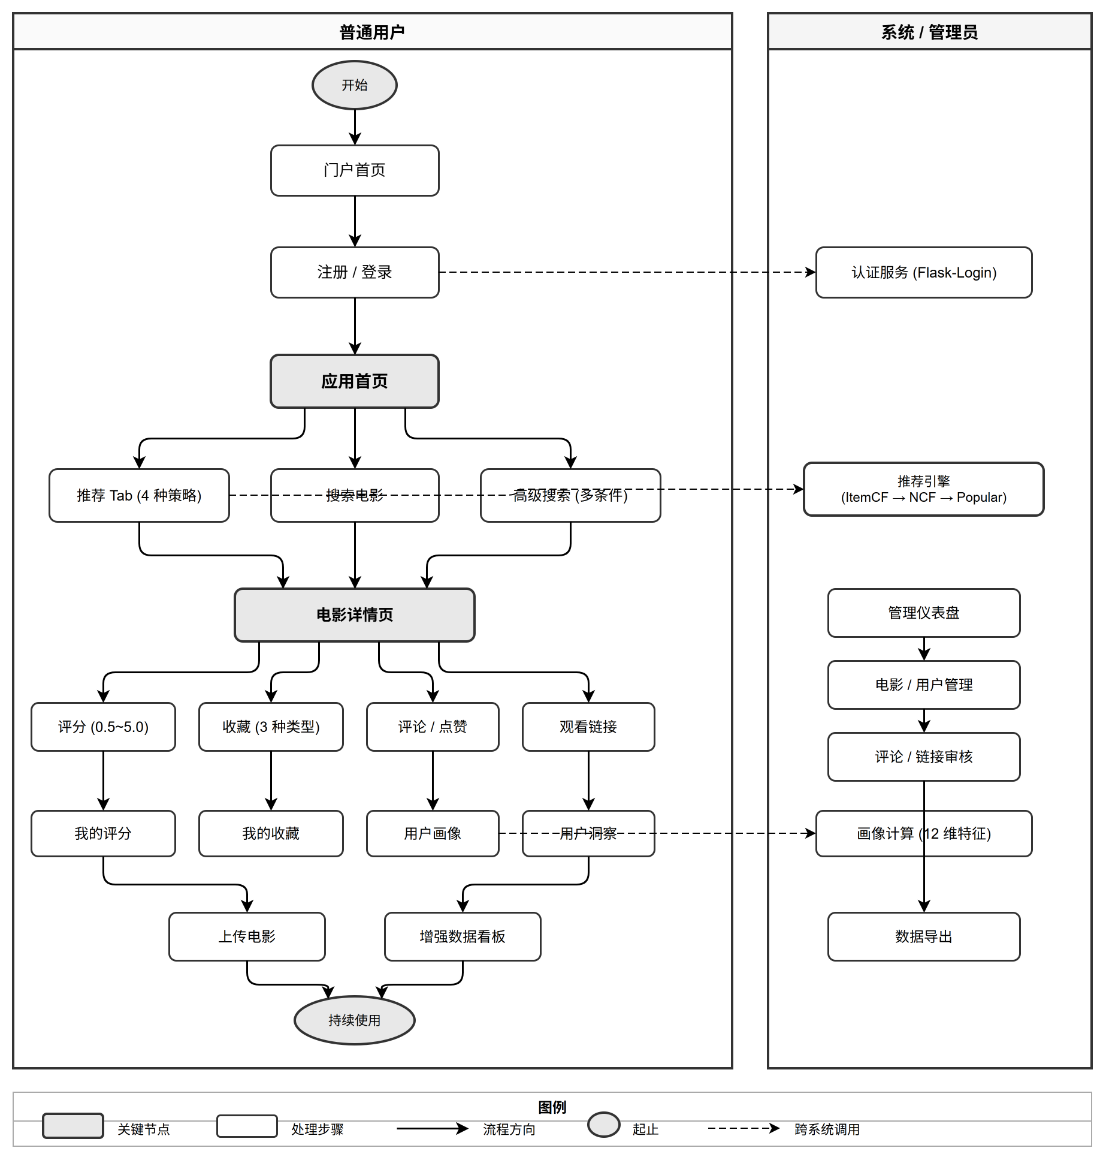
图3-1 系统业务流程图
    - 系统目标与约束
系统目标主要包括以下几个方面：
（1）个性化推荐：能够依据用户历史评分行为生成个性化推荐列表，并在Top-K范围内具备较好的排序质量；
（2）多策略支持：提供ItemCF、NCF与Hybrid等策略选择能力，方便对比与迭代；
（3）可用性与可交互性：提供可视化前端页面，支持检索、评分、推荐展示、相似电影查看与用户反馈等完整交互闭环；
（4）可评估性：建立离线评估与消融实验机制，输出Precision、Recall、MAP、NDCG等指标，并在Dashboard中展示结果；
（5）可扩展性：采用数据库持久化存储与模块化后端架构，便于后续扩展更多算法、特征与在线反馈机制。
系统约束主要体现在：
（1）数据稀疏与长尾分布：评分数据天然稀疏，热门电影与长尾电影分布不均，可能导致推荐结果偏热门；
（2）计算资源约束：深度学习模型训练与推理成本较高，需要通过召回---重排框架、批训练优化等方式控制开销；
（3）实验迭代效率：多组模型训练与消融实验需在有限时间窗口内完成，训练脚本需支持参数化配置（如批大小、学习率、负采样比例等），便于快速切换实验条件并复现结果；
（4）线上响应要求：推荐接口需在可接受时间内返回结果，因此重排阶段通常在候选集范围内进行推理。
  - 功能需求分析
    - 用户管理与登录注册
用户认证基于Flask-Login扩展实现。注册接口（POST /api/auth/register）进行四重校验：用户名长度2-64字符、密码强度≥6位、用户名数据库UNIQUE约束、密码通过werkzeug.security.generate_password_hash()加盐哈希后存入users.password_hash字段。登录接口（POST /api/auth/login）验证凭据后由Flask-Login创建session，后续请求通过@login_required装饰器识别用户身份。/api/*路由未登录时返回401 JSON（非HTML重定向），确保Vue.js前端能正确拦截认证失败。
    - 电影检索与评分管理
电影数据通过import_fast.py脚本从MovieLens CSV文件解析入库，TMDB API补充海报、导演、演员等元数据后写入movies表。前端检索通过GET /api/movies?q=关键词&limit=20调用，后端使用SQLAlchemy的ilike模糊匹配title字段。评分接口POST /api/ratings采用INSERT ON DUPLICATE KEY UPDATE策略——ratings表设置(user_id, movie_id)联合唯一约束，同一用户对同一电影重复评分时自动覆盖旧值。用户评分历史通过GET /api/my/ratings获取，按时间戳降序排列，作为ItemCF召回和用户画像计算的输入。
    - 推荐服务与策略选择
推荐接口GET /api/recommendations接受strategy、n、recall_k三个参数。strategy=itemcf时，从movie_similarity表读取用户已评分电影的相似邻居，按"相似度×用户评分"加权累加排序输出；strategy=ncf时，NCFEngine对候选电影逐一打分后排序；strategy=hybrid时，先由ItemCF召回recall_k个候选（默认100），再由NCF在候选集上重排取Top-N。
推荐结果附带because字段，展示每部推荐电影的相似来源及贡献权重。相似电影接口GET /api/movies/<movie_id>/similar?n=10直接查询movie_similarity表，按余弦相似度降序返回。如当前用户无评分记录（冷启动），三种策略均回退至Popular热门推荐作为兜底。

    - 数据可视化与用户画像
系统的主要功能性需求按模块划分，汇总如表3-1所示。
表3-1 系统功能性需求汇总
功能模块 | 子功能 | 核心API端点 | 适用角色
用户管理 | 注册/登录/权限管理/个人信息 | /api/auth/*, /api/me | 用户+管理员
电影浏览 | 列表/详情/搜索/高级搜索 | /api/movies, /api/search/* | 全部
个性化推荐 | 多策略推荐/推荐解释/反馈 | /api/recommendations, /api/feedback | 用户
用户互动 | 评分/评论/点赞/收藏 | /api/ratings, /api/reviews, /api/collections | 用户
数据分析 | 评分分布/类型占比/年份趋势/用户活跃度 | /api/stats/*, /api/dashboard/* | 全部
用户画像 | 类型/年代/演员/导演偏好等12维 | /api/my/persona, /api/my/timeline | 用户
搜索系统 | 高级组合搜索/搜索建议/历史 | /api/search/advanced, /api/search/suggestions | 全部
管理后台 | 电影管理/用户管理/内容审核/数据导出 | /admin/* | 管理员
数据导出 | 用户数据/系统统计/电影数据/完整备份 | /api/export/* | 用户+管理员
增强统计 | 系统概览/用户分群/活动热力图/类型趋势 | /api/enhanced-stats/*, /api/dashboard/enhanced | 全部
观影链接 | 链接提交/审核/举报/多平台支持 | /api/movies/<id>/watch-links | 用户+管理员
数据统计通过6个Dashboard API端点提供：评分分布(/api/stats/ratings)、类型占比(/api/stats/genres)、年份趋势(/api/stats/years)、热门电影(/api/stats/popular)、用户活跃度(/api/stats/user_activity)和评分次数分桶(/api/stats/movie_rating_counts)。前端enhanced_dashboard.html使用ECharts 5.4渲染上述数据为柱状图、南丁格尔玫瑰图和旭日图。用户画像由ProfileService.compute_user_profile()根据评分和收藏历史计算12维偏好特征，通过/api/my/persona接口返回类型偏好、年代偏好等数据，前端user_profile.html以雷达图和评分时间线展示。
    - 用户反馈采集
推荐反馈通过POST /api/feedback接口提交，入参为movie_id、feedback（like/dislike）和context（场景标识，限64字符，如"recommendations"/"movie_detail"/"similar"）。反馈数据写入recommendation_feedback表，采用(user_id, movie_id, context)联合唯一约束——同一用户在同一场景下对同一电影再次提交反馈时，UPDATE旧记录并刷新created_at时间戳。反馈数据存储在推荐结果展示和电影详情页可被查询，作为用户偏好信号的补充。
  - 非功能需求分析
    - 性能需求
性能需求方面，各接口响应时间应满足以下参考指标：推荐接口（ItemCF）单次请求在200ms以内完成召回与排序，NCF与Hybrid策略控制在500ms以内；电影检索与评分提交等常规操作在300ms以内返回；增强统计看板等聚合查询接口因涉及多表联查与实时计算，允许在2s以内完成。离线训练方面，ItemCF相似度训练基于32M评分数据在普通服务器上约5min完成；NCF训练在GPU（如NVIDIA RTX 3060）上约30min完成20个epoch，CPU模式下约2h，通过早停机制（patience=3）可在效果稳定后提前终止以节省时间。离线评估统一使用三层时间切分协议，单次评估在5min以内完成，具备可复现性。
    - 可扩展性与可维护性
系统采用模块化设计，算法训练脚本、推理引擎、Web接口与前端页面相对解耦。后端以Flask Blueprint组织路由（主路由约3100行、管理后台约1100行），算法模块独立为可替换组件（ItemCF/NCF/Hybrid各为独立策略函数，通过strategy参数切换）；前端Vue.js组件系统支持按需复用（MovieCard、SkeletonGrid等5个共享组件）。数据库通过SQLAlchemy ORM与Alembic迁移管理，新增表或字段不影响现有业务。上述架构便于后续扩展新的召回/重排模型、可视化图表与业务功能。
    - 安全性与可靠性
安全性与可靠性方面：
（1）用户密码采用werkzeug.security.generate_password_hash()加盐哈希存储，验证时使用check_password_hash()，不存储明文密码；（2）会话管理基于Flask-Login实现，关键API通过@login_required装饰器保护，未登录访问/api/*接口返回401 JSON而非HTML重定向，确保前端Vue.js正确处理认证失败；（3）管理员接口通过@admin_required装饰器实现路由级访问控制，非管理员请求返回403错误；（4）参数校验：注册接口对用户名长度（2-64字符）、密码长度（≥6字符）、重复密码一致性进行四重校验，评分接口限定rating范围为0.5~5.0且步长0.5；（5）对于模型文件与评估结果文件，统一存放于backend/artifacts/目录，通过固定路径加载，保证系统启动与推理过程的稳定性与可恢复性。

- 系统总体设计
  - 系统总体架构设计
    - 系统模块划分
本文实现的电影推荐系统采用"数据层---服务层---展示层"分层设计，并结合离线训练与离线评估形成闭环。系统主要由以下模块组成：
（1）数据管理模块：基于MySQL实现用户、电影、评分、电影相似度以及推荐反馈等数据的持久化存储，通过SQLAlchemy ORM完成数据访问与事务管理。
（2）离线训练与评估模块：包含ItemCF、NCF、EASE和LightGCN四种模型的训练脚本，以及统一的离线评估框架。训练阶段，ItemCF将TopK相似电影写入相似度表，其余模型将权重与映射元信息保存至backend/artifacts/目录。评估阶段，所有模型在统一的C_all=13,304候选集上进行全量排序对比，计算Precision@K、Recall@K、NDCG@K、MRR@K、Coverage等11项指标，并支持消融实验的参数扫描与结果输出。
（3）在线推荐服务模块：基于Flask应用工厂模式构建REST风格API，提供认证、电影查询、评分提交、推荐、可视化统计等接口。推荐接口支持itemcf、ncf、hybrid三种策略，可通过参数控制推荐条数与召回候选数；同时提供推荐反馈接口（/api/feedback）记录用户对推荐结果的评价数据^{[19]}。
（4）前端展示模块：采用Jinja2模板引擎与Vue.js 3混合架构，结合Bootstrap 5暗色主题与ECharts可视化库，实现推荐结果展示、策略切换、用户画像、评分时间线、数据统计图表和离线评估对比等功能页面。
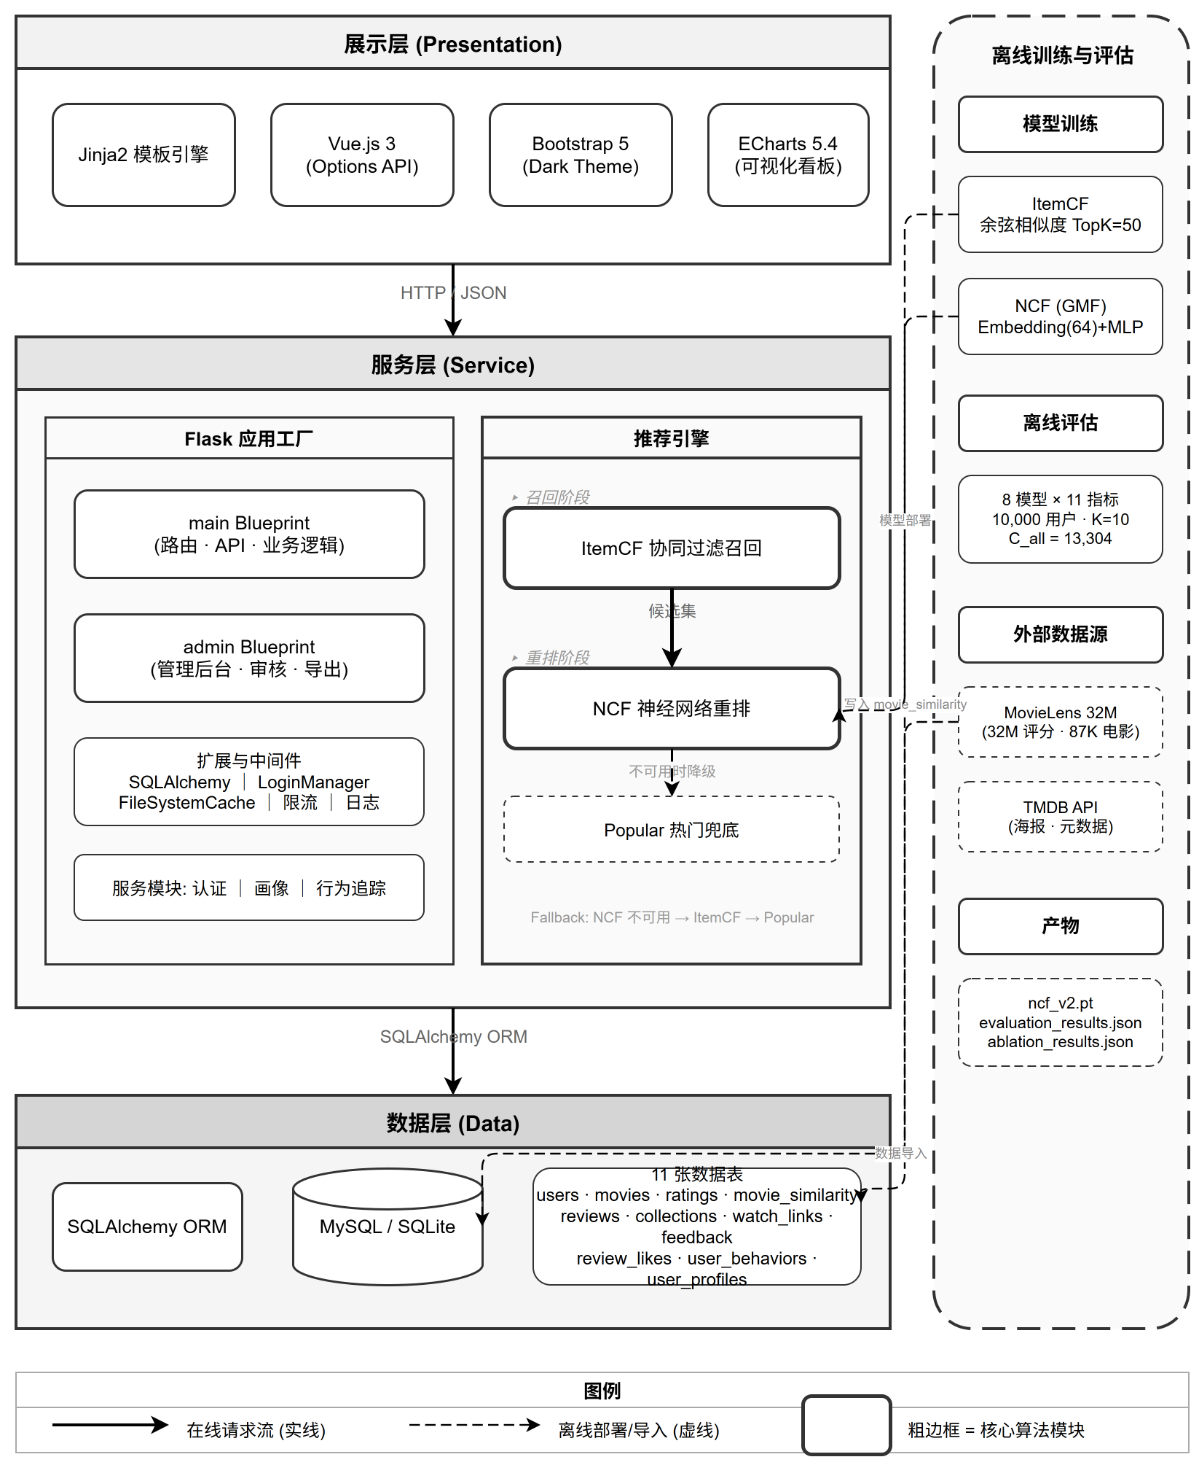
图4-1 系统总体架构图
    - 数据流与业务流程
系统的数据流可分为离线与在线两部分：
（1）离线数据流
首先将MovieLens数据导入数据库，形成电影表与评分表；随后执行ItemCF训练脚本计算电影相似度并写入movie_similarity表；执行NCF训练脚本完成模型训练后生成ncf_v2.pt与ncf_v2_meta.json等模型产物；最后通过离线评估脚本计算多模型指标并写入evaluation_results.json等文件，用于Dashboard展示与结果分析。
（2）在线业务流程
用户通过注册与登录接口完成身份认证；用户可通过电影查询接口检索电影并提交评分；当用户请求推荐时，服务端根据策略参数执行对应流程：
itemcf：基于用户历史评分从相似度表召回并排序输出；
ncf：在候选集范围内用NCF对电影逐一打分并排序输出；
hybrid：先通过ItemCF召回候选集合，再用NCF对候选集合重排输出。
用户在查看推荐列表或电影详情页时可进行反馈，系统将反馈写入反馈表；用户可在前端查看个人画像、时间线与可视化统计图表，并对推荐结果提交反馈。
  - 数据库设计
    - 概念结构设计
系统的核心实体可分为四类：
（1）用户与认证类：用户表（User）存储账户信息与权限。
（2）电影与元数据类：电影表（Movie）存储电影完整元数据（含TMDB补充信息）。
（3）评分与交互类：评分表（Rating）记录用户对电影的评分行为；相似度表（MovieSimilarity）存储ItemCF预计算的电影相似度对；推荐反馈表（RecommendationFeedback）记录用户对推荐结果的反馈。
（4）社交与内容类：评论表（Review）存储用户对电影的评论；评论点赞表（ReviewLike）记录评论点赞关系；收藏表（UserCollection）支持favorite/watchlist/seen三种收藏类型；观看链接表（WatchLink）存储电影的在线播放链接。
（5）系统支撑类：用户行为表（UserBehavior）记录用户操作日志用于行为分析；用户画像表（UserProfile）存储12维用户偏好与行为特征。 以上共11张数据表，以评分表为核心，通过外键关系关联用户、电影及各类扩展功能表。
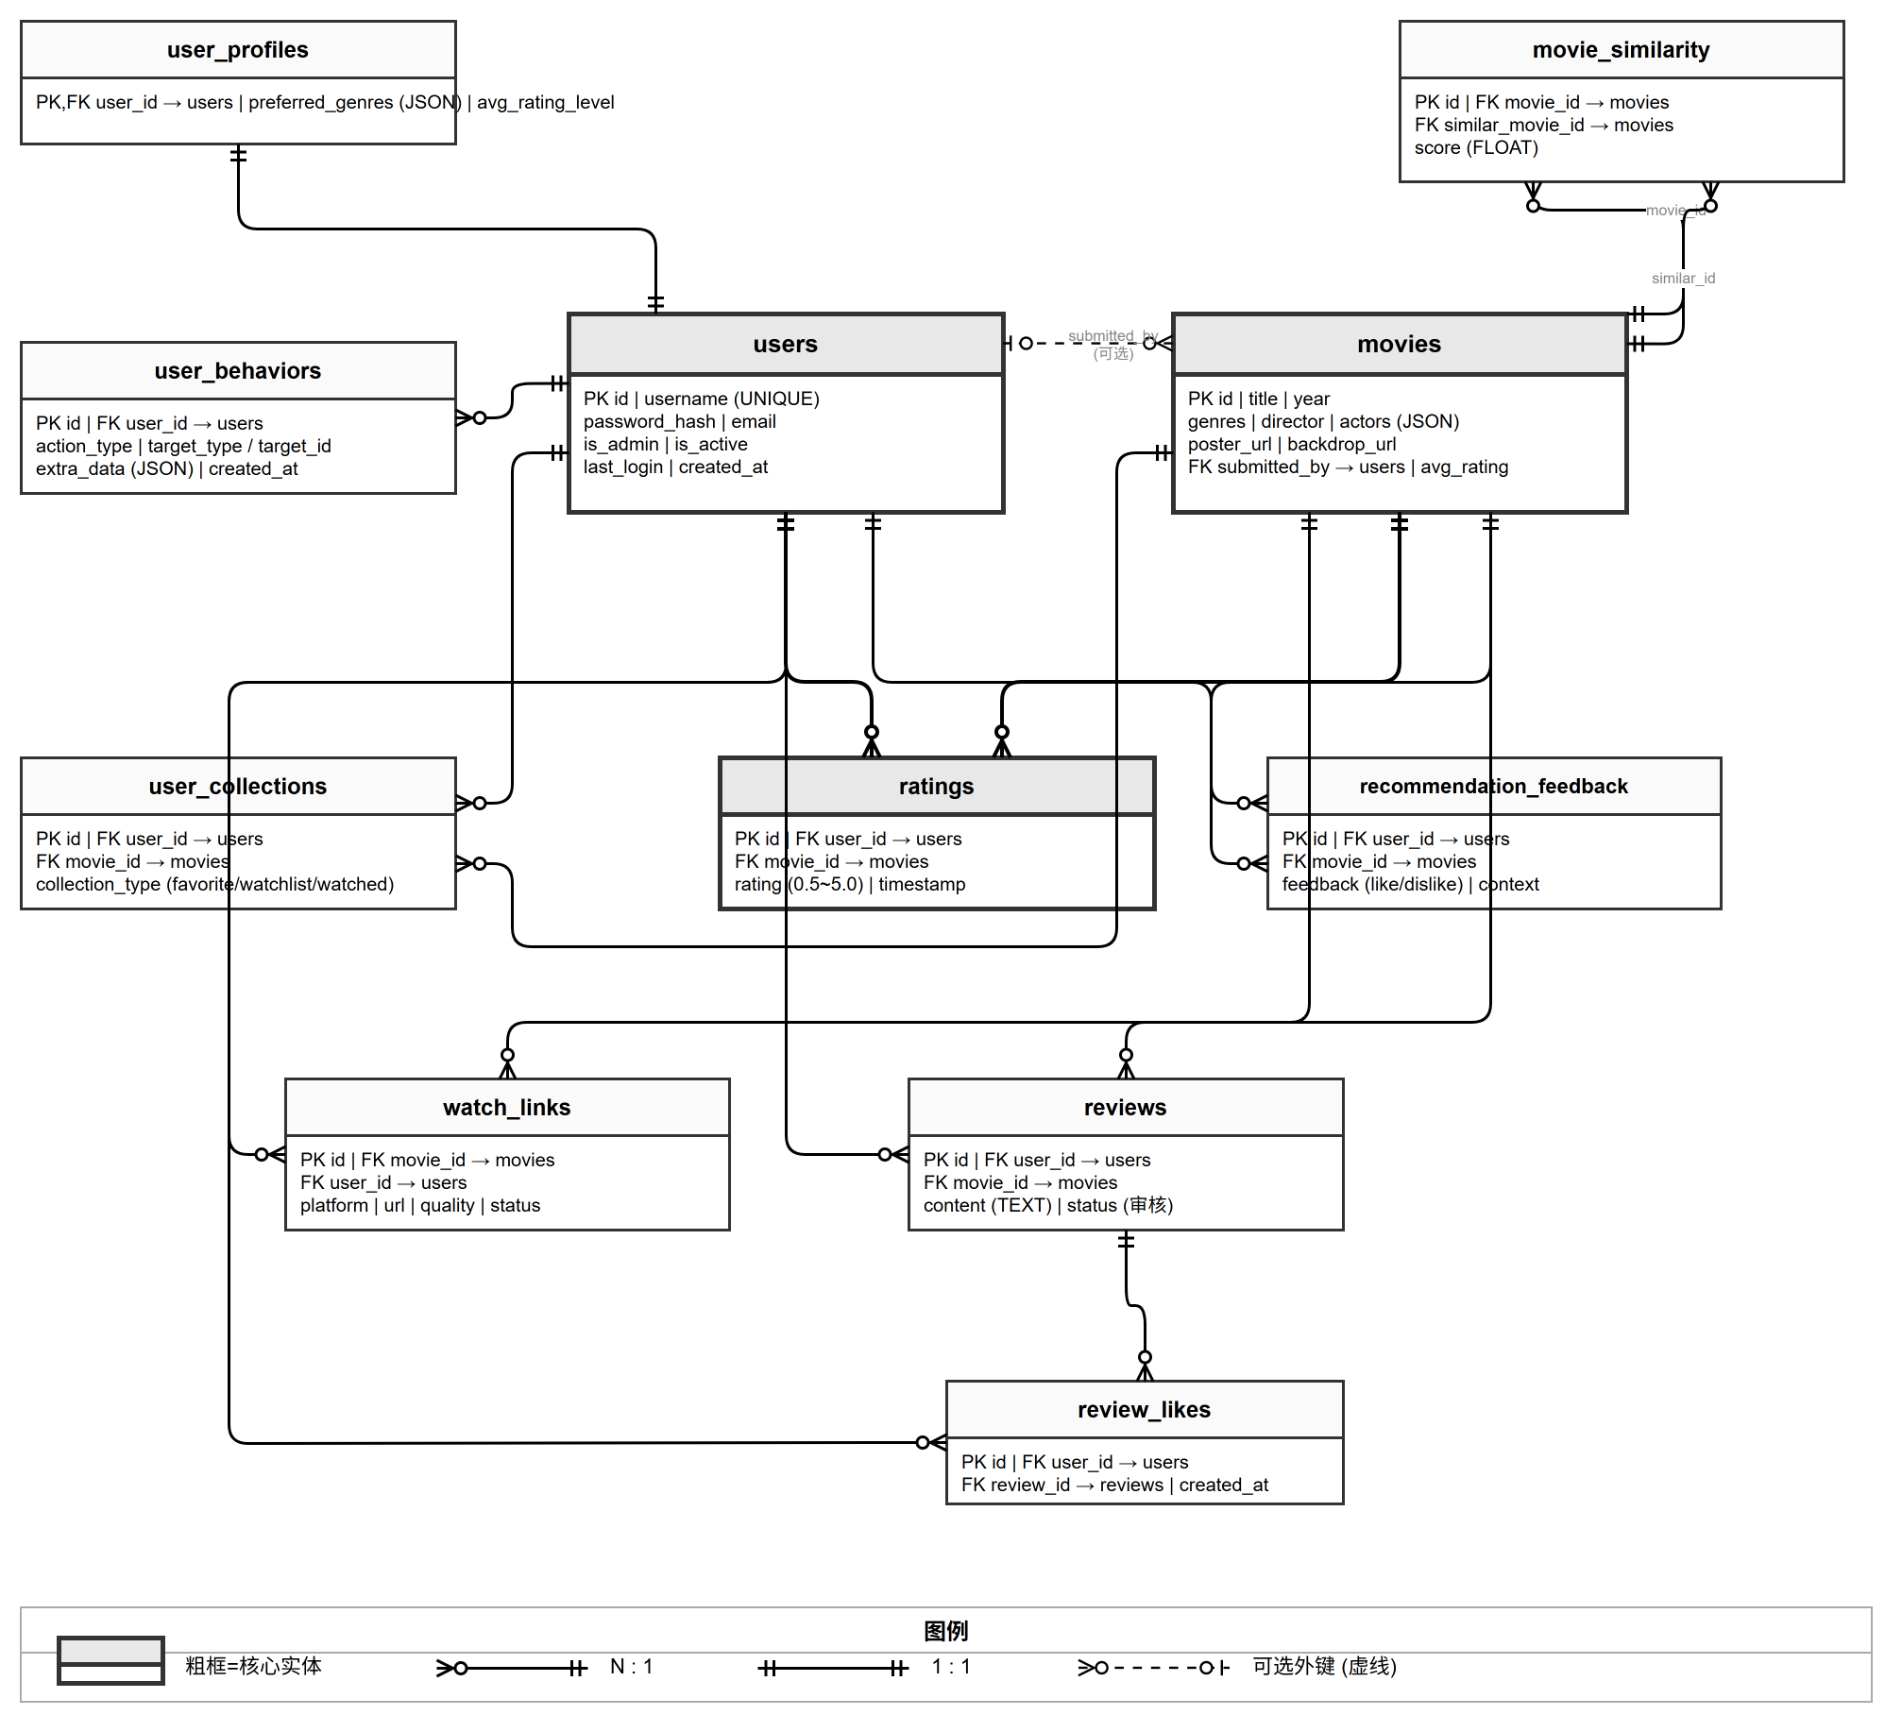
图4-2 数据库实体-关系图

表4-1 系统数据库表汇总
编号 | 表名 | 分类 | 主要用途 | 核心索引/约束
1 | users | 用户与认证 | 用户账户、权限、登录信息 | username唯一索引, is_admin索引
2 | movies | 电影与元数据 | 电影完整信息(TMDB补充) | title索引, year索引, tmdb_id
3 | ratings | 评分与交互 | 用户-电影评分记录 | (user_id,movie_id)唯一, (user_id,timestamp)复合索引
4 | movie_similarity | 推荐核心 | ItemCF预计算相似度 | (movie_id,similar_movie_id)唯一, (movie_id,score)复合索引
5 | recommendation_feedback | 推荐核心 | 推荐结果反馈 | (user_id,movie_id,context)唯一
6 | reviews | 社交与内容 | 电影评论 | user_id/movie_id索引, status索引
7 | review_likes | 社交与内容 | 评论点赞 | (user_id,review_id)唯一
8 | user_collections | 社交与内容 | 用户收藏(favorite/watchlist/seen) | (user_id,movie_id,collection_type)唯一
9 | watch_links | 社交与内容 | 电影观看链接 | movie_id索引
10 | user_behaviors | 系统支撑 | 用户操作行为日志 | user_id, created_at索引
11 | user_profiles | 系统支撑 | 12维用户画像特征 | user_id唯一索引

    - 逻辑结构设计（表结构与字段）
系统数据库表结构与字段设计如下（表名来自系统ORM映射）：
表4-2 users表字段结构
字段名 | 数据类型 | 允许空 | 约束 | 说明
id | INT | 否 | 主键 | 用户唯一标识
username | VARCHAR(64) | 否 | 唯一索引 | 用户名
password_hash | VARCHAR(256) | 否 |  | 密码哈希（werkzeug加盐）
email | VARCHAR(120) | 是 | 唯一 | 邮箱
avatar | VARCHAR(500) | 是 |  | 头像URL
is_admin | BOOLEAN | 否 | 默认FALSE, 索引 | 管理员标识
is_active | BOOLEAN | 否 | 默认TRUE | 账户激活状态
last_login | DATETIME | 是 |  | 最后登录时间
login_count | INT | 否 | 默认0 | 登录次数
created_at | DATETIME | 否 | 索引 | 注册时间
用户与评分表为一对多关系。
表4-3 movies表字段结构
字段名 | 数据类型 | 允许空 | 约束 | 说明
id | INT | 否 | 主键 | MovieLens电影ID
title | VARCHAR(255) | 否 | 索引 | 电影标题
year | INT | 是 | 索引 | 上映年份
genres | VARCHAR(255) | 是 | 索引 | 类型字符串，“|”分隔
original_title | VARCHAR(255) | 是 |  | 原始标题
director | VARCHAR(255) | 是 | 索引 | 导演
actors | TEXT | 是 |  | 演员列表，JSON格式
description | TEXT | 是 |  | 剧情简介
runtime | INT | 是 |  | 片长（分钟）
poster_url | VARCHAR(500) | 是 |  | 海报URL（TMDB补充）
backdrop_url | VARCHAR(500) | 是 |  | 背景图URL
trailer_url | VARCHAR(500) | 是 |  | 预告片链接
tagline | VARCHAR(255) | 是 |  | 宣传语
tmdb_id | INT | 是 |  | TMDB ID
imdb_id | VARCHAR(20) | 是 |  | IMDb ID
language | VARCHAR(10) | 是 |  | 语言
country | VARCHAR(100) | 是 |  | 制片国家
status | ENUM | 否 | 默认active, 索引 | active/inactive/pending
is_featured | BOOLEAN | 否 | 默认FALSE | 是否精选
view_count | INT | 否 | 默认0 | 浏览次数
rating_count | INT | 否 | 默认0 | 评分人数
avg_rating | FLOAT | 否 | 默认0, 索引 | 平均评分
created_at | DATETIME | 否 |  | 创建时间
updated_at | DATETIME | 是 |  | 更新时间
电影与评分表、评论表、收藏表、相似度表为一对多关系。
表4-4 ratings表字段结构
字段名 | 数据类型 | 允许空 | 约束 | 说明
id | INT | 否 | 主键 | 评分记录ID
user_id | INT | 否 | 外键→users.id, 索引 | 用户ID
movie_id | INT | 否 | 外键→movies.id, 索引 | 电影ID
rating | FLOAT | 否 |  | 评分值（0.5~5.0）
timestamp | DATETIME | 是 | 索引 | 评分时间
 |  |  |  | 联合唯一约束: (user_id, movie_id); 复合索引: (user_id, timestamp), (movie_id, rating)

表4-5 movie_similarity表字段结构
字段名 | 数据类型 | 允许空 | 约束 | 说明
id | INT | 否 | 主键 | 相似度记录ID
movie_id | INT | 否 | 外键→movies.id, 索引 | 目标电影ID
similar_movie_id | INT | 否 | 外键→movies.id, 索引 | 相似电影ID
score | FLOAT | 否 |  | 余弦相似度分数
 |  |  |  | 联合唯一约束: (movie_id, similar_movie_id); 复合索引: (movie_id, score)

表4-6 recommendation_feedback表字段结构
字段名 | 数据类型 | 允许空 | 约束 | 说明
id | INT | 否 | 主键 | 反馈记录ID
user_id | INT | 否 | 外键→users.id, 索引 | 用户ID
movie_id | INT | 否 | 外键→movies.id, 索引 | 电影ID
feedback | VARCHAR(16) | 否 |  | 反馈类型(like/dislike)
context | VARCHAR(64) | 否 | 默认空字符串 | 反馈场景
created_at | DATETIME | 否 | 索引 | 反馈时间
 |  |  |  | 联合唯一约束: (user_id, movie_id, context)

表4-7 reviews表字段结
字段名 | 数据类型 | 允许空 | 约束 | 说明
id | INT | 否 | 主键 | 评论记录ID
user_id | INT | 否 | 外键→users.id, 索引 | 评论用户ID
movie_id | INT | 否 | 外键→movies.id, 索引 | 被评论电影ID
content | TEXT | 否 |  | 评论内容
rating | FLOAT | 是 |  | 评论时的评分
likes_count | INT | 否 | 默认0 | 点赞数
is_featured | BOOLEAN | 否 | 默认FALSE | 是否精选评论
status | ENUM | 否 | 默认approved, 索引 | 审核状态(approved/rejected/pending)
created_at | DATETIME | 否 |  | 创建时间
updated_at | DATETIME | 否 |  | 更新时间

表4-8 review_likes表字段结构
字段名 | 数据类型 | 允许空 | 约束 | 说明
id | INT | 否 | 主键 | 点赞记录ID
user_id | INT | 否 | 外键→users.id | 点赞用户ID
review_id | INT | 否 | 外键→reviews.id | 被点赞评论ID
created_at | DATETIME | 否 |  | 点赞时间
 |  |  |  | 联合唯一约束: (user_id, review_id)

表4-9 user_collections表字段结构
字段名 | 数据类型 | 允许空 | 约束 | 说明
id | INT | 否 | 主键 | 收藏记录ID
user_id | INT | 否 | 外键→users.id, 索引 | 收藏用户ID
movie_id | INT | 否 | 外键→movies.id, 索引 | 被收藏电影ID
collection_type | VARCHAR(20) | 否 |  | 收藏类型(favorite/watchlist/seen)
notes | TEXT | 是 |  | 用户备注
rating | FLOAT | 是 |  | 个人评分
created_at | DATETIME | 否 |  | 收藏时间
updated_at | DATETIME | 否 |  | 更新时间
 |  |  |  | 联合唯一约束: (user_id, movie_id, collection_type)

表4-10 watch_links表字段结构
字段名 | 数据类型 | 允许空 | 约束 | 说明
id | INT | 否 | 主键 | 链接记录ID
movie_id | INT | 否 | 外键→movies.id, 索引 | 关联电影ID
user_id | INT | 是 | 外键→users.id | 链接提交者
platform | VARCHAR(50) | 否 |  | 平台名称
url | TEXT | 否 |  | 观看链接
quality | VARCHAR(20) | 否 |  | 画质(SD/HD/4K)
is_free | BOOLEAN | 否 |  | 是否免费
is_official | BOOLEAN | 否 |  | 是否官方链接
status | ENUM | 否 |  | 状态(active/pending/inactive/reported)
report_count | INT | 否 | 默认0 | 被举报次数
created_at | DATETIME | 否 |  | 提交时间
updated_at | DATETIME | 否 |  | 更新时间

表4-11 user_behaviors表字段结构
字段名 | 数据类型 | 允许空 | 约束 | 说明
id | INT | 否 | 主键 | 行为记录ID
user_id | INT | 否 | 外键→users.id | 操作用户ID
action_type | VARCHAR(50) | 否 |  | 行为类型(view/rate/search/click)
target_type | VARCHAR(20) | 否 |  | 目标类型(movie/person/genre/search_query)
target_id | INT | 否 |  | 目标ID
extra_data | JSON | 是 |  | 额外信息(请求方法/端点/URL参数)
ip_address | VARCHAR(45) | 是 |  | 客户端IP地址
user_agent | VARCHAR(500) | 是 |  | 浏览器User-Agent
session_id | VARCHAR(100) | 是 |  | 会话ID
referrer | VARCHAR(500) | 是 |  | 来源页面URL
created_at | DATETIME | 否 | 索引 | 行为发生时间

表4-12 user_profiles表字段结构
字段名 | 数据类型 | 允许空 | 约束 | 说明
id | INT | 否 | 主键 | 画像记录ID
user_id | INT | 否 | 外键→users.id, UNIQUE, 索引 | 用户ID
preferred_genres | JSON | 是 |  | 类型偏好
preferred_years | JSON | 是 |  | 年代偏好
preferred_actors | JSON | 是 |  | 偏好演员列表
preferred_directors | JSON | 是 |  | 偏好导演列表
avg_rating_level | FLOAT | 是 |  | 平均评分水平
rating_variance | FLOAT | 是 |  | 评分方差
rating_entropy | FLOAT | 是 |  | 评分分散度
total_watch_time | INT | 是 |  | 累计观影时长（分钟）
genre_diversity | FLOAT | 是 |  | 类型多样性指数
decade_diversity | FLOAT | 是 |  | 年代多样性指数
user_type | VARCHAR(20) | 是 |  | 用户类型(casual/regular/enthusiast)
activity_level | VARCHAR(20) | 是 |  | 活跃度(low/medium/high)
updated_at | DATETIME | 是 |  | 更新时间

    - 索引与约束设计
为提升查询效率与数据一致性，系统在关键字段上设置索引与唯一约束：
users.username设置唯一索引，支持登录与注册校验；
ratings.user_id与ratings.movie_id设置索引，支持快速拉取用户评分历史与电影评分统计；
ratings设置(user_id, movie_id)唯一约束，避免重复记录；
movie_similarity.movie_id与movie_similarity.similar_movie_id设置索引，用于相似电影快速查询；
recommendation_feedback设置(user_id, movie_id, context)唯一约束，支持反馈更新覆盖； reviews.status与reviews.is_featured设置索引，用于审核与精选查询； review_likes设置(user_id, review_id)联合唯一约束，防止重复点赞； user_collections设置(user_id, movie_id, collection_type)联合唯一约束； user_behaviors.created_at设置索引，用于行为数据的时效查询与定期清理； user_profiles.user_id设置唯一约束与索引。
  - 接口设计
    - 推荐相关接口设计
系统推荐能力通过统一接口对外提供：
（1）GET /api/recommendations
参数：
strategy：推荐策略，可选itemcf、ncf、hybrid
n：返回推荐条数（Top-N）
recall_k：混合策略中ItemCF召回候选数（用于重排输入规模控制）
返回：推荐列表（包含电影信息与可能的解释性字段）。
其中，混合策略hybrid的后端流程为"ItemCF召回 → NCF重排"：先基于相似度表得到候选集合，再调用NCF推理引擎对候选集合打分排序输出Top-N。
（2）GET /api/recommendations/why/<movie_id>
用于给出某部电影对当前用户的推荐理由，返回"因为你喜欢的哪些电影"以及对应贡献权重信息，以提升可解释性。
（3）相似电影相关接口（与ItemCF训练结果关联）
系统通过相似度表支持相似电影查询，具体接口为GET /api/movies/<movie_id>/similar?n=10，返回与指定电影余弦相似度最高的n部电影（基于ItemCF预计算），用于电影详情页的"相似推荐"模块与探索式浏览。
    - 用户、评分与反馈接口设计
（1）认证接口
POST /api/auth/register：用户注册
POST /api/auth/login：用户登录
POST /api/auth/logout：用户退出
GET /api/me：获取当前登录状态与用户信息
（2）评分与历史接口
POST /api/ratings：提交/更新电影评分（用于积累用户偏好）
GET /api/my/ratings?limit=50：获取用户评分历史（用于"我的评分"模块与画像生成）
（3）反馈接口
POST /api/feedback：提交推荐反馈
入参：movie_id、feedback（like/dislike）、context
特点：同一用户同一电影同一context下反馈可更新，更新时刷新时间戳。
（4）画像与行为分析接口
GET /api/my/persona：生成用户类型偏好画像（按高评分阈值聚合genres并归一化输出）
GET /api/my/timeline：生成按月聚合的评分时间线（每月评分数与平均评分）
    - 可视化统计与评估结果接口设计
系统为Dashboard提供统计接口：
GET /api/stats/ratings：评分分布直方图数据
GET /api/stats/genres：类型占比统计
GET /api/stats/years：年份趋势（每年评分数与均分）
GET /api/stats/popular：热门电影统计（评分次数、均分）
GET /api/stats/user_activity：用户活跃度统计
GET /api/stats/movie_rating_counts：电影评分次数分桶直方图
离线评估结果读取接口：
GET /api/metrics/offline：读取backend/artifacts/offline_metrics.json（主要用于ItemCF离线指标展示）
GET /api/metrics/evaluation：读取backend/artifacts/evaluation_results.json（多模型对比与消融实验结果展示）
  - 前端页面设计
    - 推荐与检索页面设计
系统的核心交互页面为推荐与检索页面（recommendations.html），采用Jinja2模板引擎渲染基础结构，前端交互逻辑由Vue.js 3 Options API驱动。页面支持用户在ItemCF、NCF、Hybrid三种推荐策略间自由切换，推荐结果通过MovieCard组件以卡片网格形式展示，每张卡片包含电影海报、标题、年份、类型标签和平均评分。对于ItemCF策略的推荐结果，卡片下方附加解释性字段（如"因为你喜欢X"），帮助用户理解推荐依据。页面集成SearchBox组件提供电影检索功能，搜索结果支持跳转至电影详情页进行评分或收藏操作。
页面下方并列展示用户的近期评分历史与基于当前电影的相似电影推荐列表。评分历史通过GET /api/my/ratings接口获取，以时间线形式呈现用户的评分记录；相似电影通过GET /api/movies/<movie_id>/similar接口获取，展示与当前选中电影余弦相似度最高的10部电影。推荐列表加载过程中展示SkeletonGrid骨架屏组件以改善感知性能。策略切换通过api.js模块发送带strategy参数的请求至/api/recommendations端点，切换过程无需整页刷新。
    - 可视化看板页面设计
系统的数据可视化看板（enhanced_dashboard.html）提供对系统运行状态与推荐效果的全面监控视图。页面顶部为系统概览区，以四个指标卡片展示总用户数、总电影数、总评分数和活跃用户数，数值采用countUp动画效果从零递增至实际值。概览区下方使用ECharts 5.4图表库渲染多个统计图表：评分分布柱状图（X轴0.5-5.0共10个档位）、电影类型占比南丁格尔玫瑰图、电影年代趋势折线图、热门电影排行榜和用户活跃度统计图，所有图表数据通过调用后端/api/stats/*系列接口实时获取。
看板下半部分集中于离线评估结果的可视化展示，包括多模型Precision@10、Recall@10、NDCG@10、MRR@10四项指标的对比柱状图，以及消融实验中recall_k和per_seed_limit参数对性能的影响曲线。评估数据通过GET /api/metrics/evaluation接口从evaluation_results.json文件读取，页面加载时自动请求该接口并渲染图表。所有图表实例在页面销毁前通过Vue.js的beforeUnmount生命周期钩子统一释放，避免内存泄漏。Dashboard为研究者提供了数据分布特征与各模型指标差异的直观对比视图。

- 推荐算法设计与实现
  - 数据预处理与样本构建
    - 数据导入与清洗
本文以MovieLens 32M数据集为基础构建推荐系统训练数据。数据导入阶段通过import_fast.py脚本完成电影信息与评分信息的快速解析与入库：电影表包含电影ID、标题、年份、类型等基础字段，以及通过TMDB API补充的海报、导演、演员、剧情简介等元数据；评分表包含用户ID、电影ID、评分值与时间戳等字段。入库后通过数据库约束保证数据一致性，例如评分表设置(user_id, movie_id)联合唯一约束以避免同一用户对同一电影出现重复记录。
考虑到MovieLens 32M版本数据量较大，为提高训练与调参迭代效率，系统在数据预处理阶段实施了严格的过滤策略：按min_ratings_per_movie（默认50条）过滤冷门电影，按min_ratings_per_user（默认5条）过滤不活跃用户，确保在有效数据上进行训练与评估。NCF训练中可通过user_mod参数对用户进行模采样以进一步控制训练规模。该处理方式在保持数据基本分布特征的同时，降低了离线训练与评估的时间成本。
    - 训练/验证划分策略
本文在NCF训练中采用三层时间切分策略：对每个用户的交互记录按时间戳排序，取items[:-5]作为训练集，items[-5]作为验证集（仅用于早停决策），items[-3:]作为测试集（评分≥4.0的交互，最终评估使用）。该策略保证了训练(train)、验证(val)、测试(test)三部分在时间维度上严格隔离——验证集和测试集均来自用户最近的交互，且互不重叠，从设计层面消除了数据泄露风险。
    - 负采样策略
NCF采用隐式反馈二分类建模，需要将正样本（用户已交互电影）与负样本（用户未交互电影）共同组成训练批次。由于未交互电影数量巨大，本文采用负采样策略：对训练集中采样得到的正样本对（user, item）进行扩展，为每个正样本按一定比例随机采样负样本电影，形成标签为0的负样本集合，并与正样本合并后训练模型。负采样比例通过参数neg_ratio控制，能够在训练成本与学习效果之间进行权衡。
  - ItemCF召回模型实现
    - 相似度计算与TopK存储
ItemCF训练阶段的目标是计算电影之间的相似度并保留TopK近邻关系，以支持在线召回与相似电影查询。本文采用余弦相似度度量电影之间的相似性，并在计算前对评分进行用户均值归一化处理，以消除不同用户评分尺度差异对相似度估计的影响。工程实现中，首先从数据库中读取(user_id, movie_id, rating)三元组，经数据过滤和归一化后构造成"电影×用户"的稀疏矩阵：行表示电影，列表示用户，矩阵值为归一化后的评分。随后使用scikit-learn的NearestNeighbors模块在余弦距离空间构建最近邻索引，高效检索每部电影的相似邻居。
本文的ItemCF训练命令如下：
python -m backend.scripts.train_itemcf --topk 50 --min-ratings-per-movie 50 --min-ratings-per-user 5 --normalize
其中topk=50表示对每部电影保留相似度最高的50个邻居（在实现中会额外包含自身再剔除）。训练得到的相似关系以稀疏形式写入数据库表movie_similarity，字段包括目标电影ID、相似电影ID与相似度分数。该设计避免构建全量相似矩阵，降低存储开销并提升在线查询性能。
    - 召回生成与可解释性输出
在线推荐阶段，系统根据用户历史评分电影作为种子集合，从movie_similarity表中查询每个种子电影的相似邻居，并采用"相似度×用户评分"的加权累加方式计算候选电影的召回分数。候选电影按得分排序后，过滤掉用户已评分电影，输出Top-N推荐结果。
为提高推荐结果的可解释性，系统同时记录"候选电影得分来自哪些种子电影的贡献"，并在输出推荐列表时提供"because"字段，展示对该推荐贡献最大的若干部用户喜欢的电影及其贡献权重。该方式使推荐结果具备可追溯性——用户可以查看每部推荐电影具体来自哪些已评分电影的贡献。
  - NCF重排模型实现
    - 模型结构与参数设置
本文构建的NCF模型由用户Embedding层、物品Embedding层与MLP交互网络组成。用户与电影ID首先映射为维度为embedding_dim（64，ncf_v2.pt实际值）的稠密向量表示，随后将用户Embedding与电影Embedding拼接，输入三层MLP进行非线性变换（结构为[2d→hidden_dim→hidden_dim/2→1]，每层间使用ReLU激活函数），最终输出用户对电影的偏好得分（logit）。与传统协同过滤的内积形式相比，该结构能够刻画更复杂的非线性偏好关系，适用于候选集重排阶段。
本文在CPU上训练NCF模型（系统同时支持CUDA模式，通过--device cuda切换至GPU加速），训练命令如下：
python -m backend.scripts.train_ncf_v2 --embedding-dim 64 --hidden-dim 256 --neg-ratio 4 --epochs 20 --batch-size 4096 --device cuda --lr 1e-3
其中，embedding_dim=64为Embedding向量维度；hidden_dim=256为MLP隐藏层规模；neg_ratio=4表示每正样本采样4个负样本；epochs=20为最大训练轮数（配合早停机制，实际可能提前终止）；lr=1e-3为Adam优化器学习率；device=cuda表示默认使用GPU训练（也可通过--device cpu切换至CPU模式）。
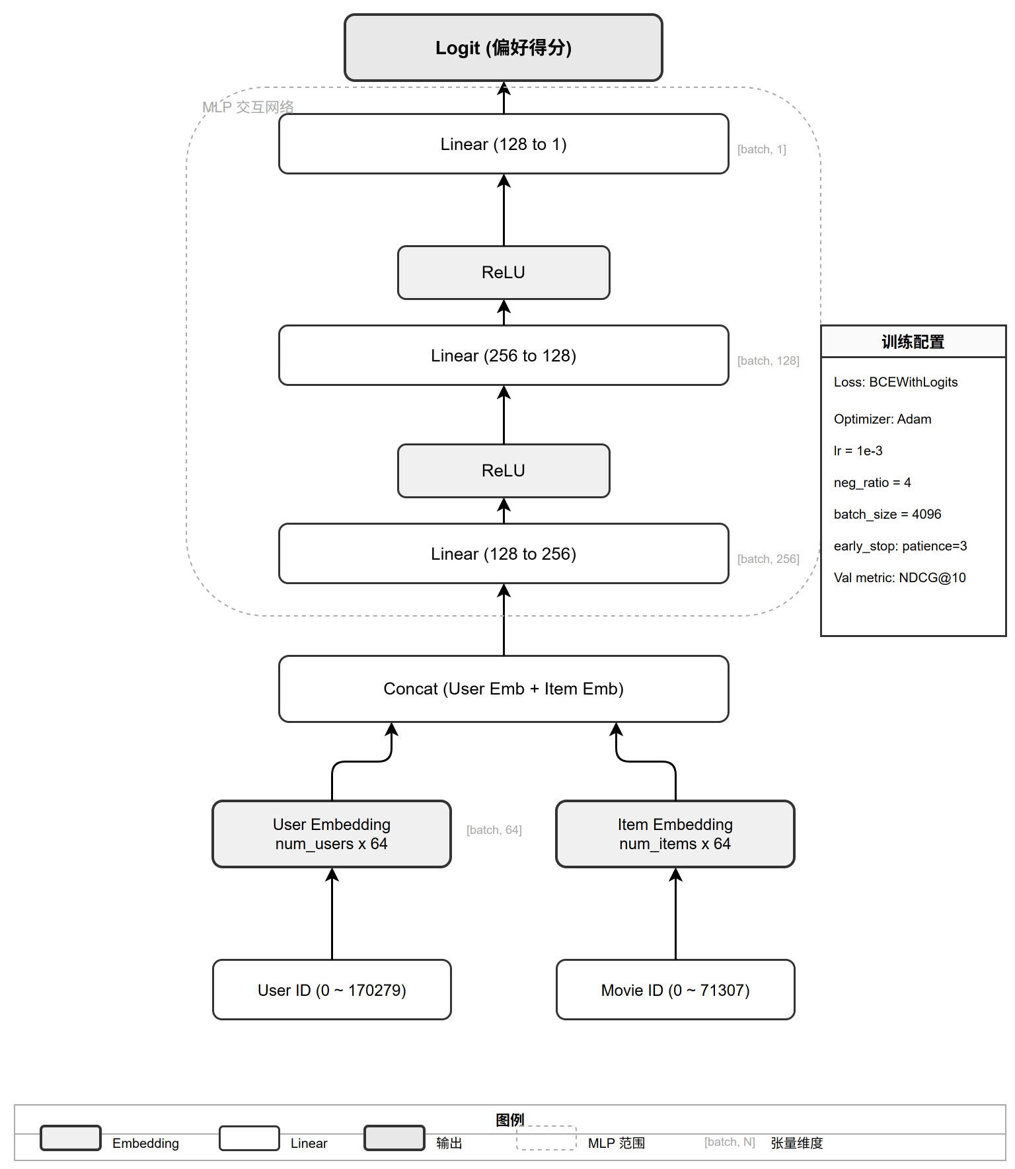
图5-1 NCF模型结构图
    - 训练流程与验证指标（HR/NDCG）
训练流程以隐式反馈二分类为目标：将训练集中用户交互过的电影作为正样本，通过带碰撞检测的负采样机制构造负样本（每个正样本采样neg_ratio个负样本，若采样到的负样本属于用户正样本集合则重新采样，最多重试48次），使用二元交叉熵损失函数（BCEWithLogitsLoss）优化模型参数，并采用Adam优化器进行梯度更新。为控制训练过程与防止过拟合，本文在每轮训练后于验证集上计算排序指标HR@K与NDCG@K，并引入早停机制（patience=3）：若验证NDCG在连续3轮内未提升则提前终止训练，并恢复至验证效果最好的模型参数。
在验证阶段，为避免对全物品集合逐一打分带来的巨大计算开销，本文采用"正样本+采样负样本"的候选集合评估方式：对每个验证正样本采样100个负样本，模型对候选集合打分并取Top-K。为进一步提升验证推理效率，本文采用分块前向（eval_forward_chunk）策略，将待评估的(user, item)对按较大块大小分批送入模型推理，减少前向传播调用次数。若正样本在Top-K内则认为命中并用于计算HR@K；同时依据正样本排名位置计算NDCG@K，从而评估模型排序质量。
    - 模型保存与推理流程
NCF v2训练完成后，系统将模型权重保存到backend/artifacts/ncf_v2.pt（约59MB），并将用户-物品索引映射、训练配置、切分策略(三层时间切分)、评估协议参数与训练指标等元信息保存到backend/artifacts/ncf_v2_meta.json。元信息中包含protocol_config字段，供评估脚本启动时校验协议一致性。在线推理阶段通过NCF推理引擎加载模型与映射信息，并提供对候选电影集合的打分与排序能力。由于推理阶段只针对候选集合计算得分，因此能够在可接受的响应时间内完成重排。
  - 混合推荐策略实现（ItemCF召回 + NCF重排）
    - 候选集构建与重排流程
混合推荐策略采用"召回---重排"的级联架构。系统首先使用ItemCF为目标用户召回候选集合，候选数量由参数recall_k控制；随后将候选集合输入NCF推理引擎进行打分重排，最终输出Top-N推荐结果。该方式在保证在线效率的同时提升排序质量，并能够通过调节recall_k实现效果与成本的权衡。
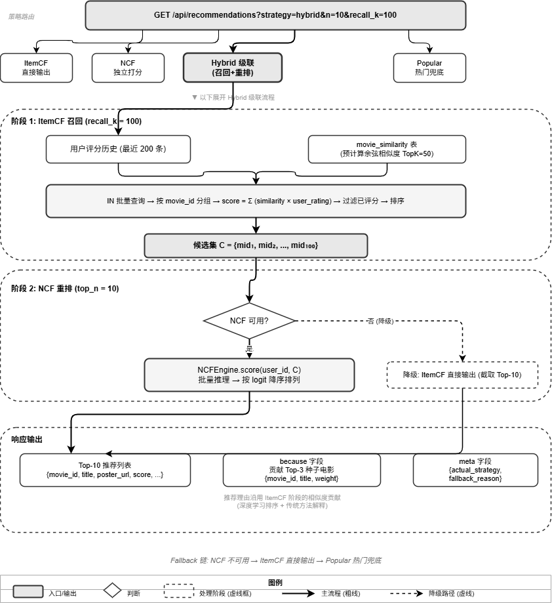
图5-2 Hybrid级联推荐架构图
    - 策略切换与线上服务集成
系统对外提供统一推荐接口/api/recommendations，并通过strategy参数支持三种模式：
strategy=itemcf：仅使用ItemCF召回并输出；
strategy=ncf：仅使用NCF对候选集合打分（候选可由未评分集合中截取一定规模）；
strategy=hybrid：先ItemCF召回候选，再NCF重排输出。
当NCF模型不可用时，混合策略可退化为ItemCF输出，保证系统服务可用性。该设计既便于实验对比，也便于后续扩展更多策略与模型。
  - 工程优化与性能提升
    - 数据加载与训练优化
在NCF训练过程中，每个训练步骤需要动态采样负样本并构造(user, item, label)三元组，数据准备耗时在总训练时间中占比较高。本文从负采样批量化、碰撞检测优化和验证推理分块三个方面减少数据准备的CPU耗时。以下策略在CPU训练模式下直接减少数据准备开销，在GPU环境下（通过--device cuda启用）可额外利用页锁定内存和异步传输进一步加速。
首先，在负采样策略方面，NCF训练需要对正样本对（user, item）动态生成负样本。若负采样实现方式不当（例如逐样本循环采样、频繁构造Python对象或每次采样都进行大量冲突检测），会导致训练过程在CPU端消耗较多时间。本文采用批量随机采样与碰撞检测相结合的方式生成负样本：对一个批次用户向量一次性生成负样本列，并在检测到负样本与用户正样本集合冲突时仅对冲突位置进行重采样（最多重试48次），从而降低不必要的重复采样成本，提高负采样效率。
其次，在GPU训练模式下，本文通过页锁定内存（Pinned Memory）与异步拷贝机制减少数据传输阻塞开销：将批次数据构造成张量后进行pin_memory固定，并通过non_blocking方式传输到GPU，使数据准备与GPU计算能够更好地重叠，提高整体吞吐。此外，在GPU环境下启用cuDNN的benchmark模式加速算子选择，并设置矩阵乘法精度策略以提升浮点计算性能。训练结束后，将模型权重迁移至CPU并保存，保证模型产物在不同设备环境下具备良好兼容性与可部署性。
    - 批大小与并行策略分析
批大小（batch size）是影响训练效率的关键因素之一。批大小过小会导致每次计算规模不足，GPU无法充分利用并行计算资源（或在CPU上导致框架调度开销占比上升）；批大小适当增大可以提升单次计算的吞吐，使计算资源利用率提高并缩短单位epoch耗时。然而，批大小过大也可能带来显存压力（GPU模式）或影响优化过程的收敛特性，需要结合模型规模与硬件条件进行权衡。
本文训练NCF模型时，为提升训练吞吐，采用较大的批大小设置（如batch_size=4096），并结合负采样比例控制单步训练样本规模。在验证评估阶段，若直接对全量候选进行逐条推理会造成大量小规模前向调用，反而降低效率。因此，本文在验证阶段采用"分块前向"的方式：将待评估的(user, item)对展开后按较大块大小（由eval_forward_chunk参数控制）分段送入模型进行推理，减少前向传播调用次数并提升推理吞吐，从而在保证评估一致性的同时降低验证耗时。
除批大小外，本文还通过早停机制减少无效训练轮次：当验证NDCG在连续若干轮未提升时提前停止训练，并恢复最佳模型参数。这一策略在保证效果的同时降低总体训练时间，使离线训练更适合在有限时间窗口内完成多组参数对比与消融实验。
通过负采样批量化、碰撞检测、验证推理分块和早停等策略，NCF单轮训练时间控制在可接受范围内，验证集NDCG@10达到0.8148（采样评估协议：每正样本配100负样本计算排序指标；该值反映模型在候选集重排场景下的排序能力，与第6章全量排序评估的NDCG指标不具备直接可比性）。

  - 核心功能模块实现
    - 应用工厂与配置管理
系统的入口通过create_app()工厂函数构建Flask应用实例。核心初始化流程如下：首先设置Jinja2环境为ChainableUndefined，允许Vue.js的{{ }}插值表达式与Jinja2模板语法共存，避免未定义变量抛出UndefinedError；然后从Pydantic Settings加载配置项并通过Config类映射为Flask兼容格式；接着依次初始化SQLAlchemy（数据库ORM）、LoginManager（用户认证）和Flask-Caching（SimpleCache内存缓存）三个核心扩展；注册main和admin两个Blueprint蓝图，并挂载全局错误处理器、请求日志中间件和限流中间件；最后在应用上下文中创建所有数据库表，执行种子数据填充（首次启动自动插入20部样本电影和demo用户），并启动后台线程进行TMDB海报补充和NCF模型异步预加载。配置管理方面，系统通过Pydantic BaseSettings实现配置的类型校验与范围验证，包括SECRET_KEY强度校验（生产环境要求≥16字符）、数据库URL驱动校验（支持mysql+pymysql/sqlite/postgresql）、Embedding维度范围校验（1-512）和限流参数校验（1-1000），使用@lru_cache确保配置实例全局单例。
    - 用户认证与权限管理
用户认证基于Flask-Login扩展实现。User模型继承UserMixin，提供is_authenticated、is_active等标准属性。密码采用werkzeug.security.generate_password_hash()进行加盐哈希存储，验证时使用check_password_hash()。注册接口（POST /api/auth/register）进行四重校验：用户名长度2-64字符、密码长度不低于6字符、两次密码输入一致、用户名未被占用，通过后创建用户记录并自动登录。登录接口（POST /api/auth/login）验证成功后调用login_user()创建Session，并更新last_login和login_count字段。关键设计点在于未登录处理：对于/api/前缀的API请求，login_manager.unauthorized_handler返回JSON格式的{"error": "请先登录"}（401状态码）而非HTML重定向，确保前端Vue.js能正确解析认证失败响应。管理员权限通过@admin_required装饰器实现路由级访问控制，该装饰器在decorators.py中定义，检查current_user.is_admin属性，非管理员请求返回403错误。
    - 推荐API核心实现
推荐API（GET /api/recommendations）是系统的核心接口，接受n（推荐数量，默认10，最大50）、strategy（推荐策略，可选itemcf/ncf/hybrid）、recall_k（Hybrid召回数量，默认100，最大500）三个参数。对于冷启动用户（未登录或评分记录为空），系统调用popular_movies()逻辑返回高评分热门电影兜底：查询平均评分较高且评分数量≥50的电影，按评分和热度排序。ItemCF策略的核心在于_itemcf_recall()函数：该函数通过单次IN子句查询批量获取所有已评分电影的相似电影列表（避免经典N+1查询问题），按movie_id分组并每组取Top-50，在分数累加时过滤已评分的电影避免推荐重复内容，最后按贡献分数降序排列取Top-N。_format_recommendations()函数负责将(item_id, score)列表格式化为包含电影详情、推荐分数和推荐理由（because字段，展示贡献最大的3部种子电影）的JSON响应。NCF策略首先检查NCFEngine状态：若is_loading()返回True则返回503状态码提示用户稍后重试；若is_ready()返回False则尝试加载模型；若模型不可用或用户不在训练映射中则自动降级为ItemCF策略。Hybrid策略先以recall_k参数执行ItemCF召回获取候选集，若NCF可用则将候选集送入NCF进行重新评分排序，否则直接截取ItemCF召回结果输出。
    - 推荐解释机制
推荐解释通过/api/recommendations/why/<movie_id>端点实现。该端点接收被推荐电影ID，查询当前用户所有已评分电影中与被推荐电影存在相似度关系的记录。对每部贡献来源电影计算贡献权重（相似度分数×用户原评分），按权重降序排列后返回Top-3作为推荐理由。返回的because字段包含{movie_id, title, weight}三元组，前端据此展示"因为你喜欢《X》，所以推荐《Y》"的解释信息。这种可解释推荐机制是ItemCF算法的天然优势——相似度矩阵提供了透明的"物品A与物品B相似"关系，进而可以回溯推荐结果的来源。在Hybrid策略中，虽然排序阶段由NCF完成，但推荐理由仍沿用ItemCF阶段的相似度贡献信息，实现了"深度学习排序+传统方法解释"的互补。
    - 用户画像服务实现
用户画像计算由ProfileService服务类实现，compute_user_profile()方法整合了12个维度的特征计算：1）偏好类型计算——遍历用户评分和收藏记录，对每部电影的genres字段拆分后进行评分加权统计，归一化后过滤分数低于0.3的类型，保留Top类型偏好；2）偏好年代计算——将电影年份映射为年代标签（如1990s），以相同评分加权方式统计年代偏好并归一化过滤；3）偏好演员计算——从movies表的actors字段（JSON格式存储）中提取演员信息进行评分加权统计，取前10位；4）偏好导演计算——从director字段统计评分加权偏好，取前10位；5）评分行为分析——计算平均评分水平、评分方差（反映评分一致性）和评分熵（反映评分散度，使用香农熵公式）；6）观影统计——累计已评分和已收藏电影的runtime字段获取总观影时长，计算类型多样性指数和年代多样性指数（均基于香农熵）；7）用户分层——根据总操作次数（评分+收藏+评论）将用户分为casual（<10次）、regular（10-49次）、enthusiast（≥50次），活跃度分为low（<20次）、medium（20-99次）、high（≥100次）；8）个性化洞察——基于画像数据自动生成最多5条观影洞察描述（如"您最喜欢Drama类型的电影"、"您的观影类型比较丰富"等），通过get_user_insights()方法返回给前端展示。
    - 行为追踪模块实现
行为追踪模块采用异步非阻塞设计，确保用户操作记录不影响主请求的响应时间。核心实现在behavior_tracker.py中：track_behavior装饰器接收action_type（行为类型：view/rate/search/click）、target_type（目标类型：movie/person/genre/search_query）和target_id参数，在装饰器内部先执行原函数获取结果，再通过record_behavior_async()在独立后台线程中完成数据库写入。record_behavior_async()函数记录以下信息：用户ID、行为类型、目标类型和ID、extra_data（JSON格式，包含请求方法、端点、URL参数等元数据）、IP地址、User-Agent（截取前500字符）、session_id（从Flask session获取或新建UUID）和referrer来源页面。行为记录写入user_behaviors表，该表在created_at字段上建索引支持时间范围查询。系统同时提供get_user_behavior_summary()函数（单用户近N天行为摘要——总行为数、按类型统计、活跃天数、日均行为数）和get_behavior_analytics()函数（全站行为分析——每日行为趋势、热门操作类型Top-10、活跃用户数、热门目标Top-20），为管理员提供运营数据支撑。
    - 日志与缓存服务
系统采用structlog实现结构化JSON日志输出（通过logging_config.py配置），支持请求日志中间件自动记录每个HTTP请求的方法、路径、状态码和耗时，便于问题排查与性能分析。缓存层基于Flask-Caching的SimpleCache实现内存缓存，对热门电影列表、统计数据等高频读取接口设置合理TTL，降低数据库查询压力。日志与缓存均为横切关注点，以最小侵入方式集成到应用工厂的初始化流程中。
    - 前端核心实现
    - 推荐页面实现
推荐页面（recommendations.html）是系统的核心前端页面，通过Vue.js 3的Options API管理页面状态。页面的核心交互逻辑在page-recommendations.js中实现，关键功能包括：1）策略切换——通过三个Tab按钮（ItemCF/NCF/Hybrid）切换推荐策略，监听Tab点击事件后更新strategy变量并调用loadRecommendations()重新请求数据；2）推荐展示——使用CSS Grid网格布局（grid-template-columns: repeat(auto-fill, minmax(280px, 1fr))）展示推荐电影卡片，每张卡片显示poster_url海报图（带懒加载和fallback占位图）、title标题、year年份、genres类型标签、avg_rating平均评分（星级组件渲染）和推荐分数；3）推荐理由——在ItemCF和Hybrid模式下，卡片下方展示"因为你喜欢X"的推荐来源信息，通过because数组渲染为小型电影缩略图+标题链接；4）评分交互——用户可直接在推荐卡片上通过StarRating组件进行星级评分（0.5-5.0，步长0.5），评分后通过api.js的post方法调用/api/ratings接口提交数据并立即更新本地评分状态；5）反馈机制——每张卡片提供喜欢/不喜欢按钮，点击后调用/api/feedback接口提交反馈，按钮状态通过CSS类切换（.feedback-active）给予视觉反馈。推荐列表加载时展示SkeletonGrid骨架屏组件（4列×2行动画占位），加载完成后过渡到实际内容。
    - 数据看板实现
增强看板页面（enhanced_dashboard.html）集成多个ECharts 5.4图表，通过page-enhanced-dashboard.js管理图表实例和响应式更新。系统概览区展示四个核心指标卡片：总用户数、总电影数、总评分数、活跃用户数，数值采用countUp动画效果从0递增至实际值。评分分布图使用ECharts柱状图（bar类型），X轴为0.5-5.0共10个评分档位，Y轴为各评分值的出现次数，柱状图颜色使用渐变色（从#f59e0b到#fbbf24）。类型分布图使用ECharts环形图（pie类型，radius: ['40%', '70%']），按genres拆分统计各类型的评分数量占比，展示Top-10类型并将剩余归入"其他"。年份趋势图使用ECharts混合图：柱状图（评分数量）与折线图（平均评分）双Y轴叠加，X轴为年份，左Y轴为评分数量（柱状图），右Y轴为平均评分（折线图，平滑曲线）。用户分群图使用ECharts旭日图（sunburst类型）展示用户类型的层次结构：第一层为用户类型（casual/regular/enthusiast），第二层为活跃度（low/medium/high），通过data数组的children属性构建层次。活动热力图使用ECharts日历热力图（calendar类型+heatmap系列），X轴为日期，Y轴为周几，颜色深浅反映当日活跃用户数量。所有图表在窗口resize时自动调用chart.resize()适配新尺寸，图表数据通过api.js异步获取并支持定时刷新（30秒间隔）。
    - 公共API模块实现
api.js模块封装了所有前端API请求逻辑，提供统一的请求处理层。模块核心为api(path, options)函数：支持GET/POST/PUT/DELETE四种HTTP方法，自动在请求头中添加X-CSRFToken（从cookie中读取csrf_token）和Content-Type: application/json。GET请求实现自动去重：维护一个pendingRequests的Map对象，以请求URL为键存储Promise引用，当多个组件同时请求同一URL时共享同一个Promise，避免重复网络请求。非200响应自动解析错误信息：优先尝试解析JSON格式的error字段，其次检查是否为HTML重定向（401/403/404/5xx状态码），最后回退到HTTP状态文本。请求超时通过AbortController设置为30秒。推荐相关的API调用均通过此模块进行，包括getRecommendations(params)——调用/api/recommendations、submitRating(movieId, rating)——调用/api/ratings、submitFeedback(movieId, feedback, context)——调用/api/feedback等。模块还导出了便捷方法api.get(path, params)和api.post(path, data)供各个页面的page-*.js文件使用。
    - Vue组件系统
系统通过vue-components.js定义了可复用的Vue.js 3组件，统一挂载在window.CinemaComponents命名空间下。核心组件包括：MovieCard——电影卡片组件，props接收movie对象（id/title/year/genres/poster_url/avg_rating），模板使用Bootstrap 5卡片样式，支持hover浮起动画和点击跳转详情页；SkeletonGrid——骨架屏组件，props接收cols和rows控制网格尺寸，通过CSS动画（shimmer效果）展示加载占位；StarRating——星级评分组件，props接收value（当前评分）和readonly（是否只读），支持0.5分步长的精确评分，鼠标hover时高亮到当前星级的填充色，点击时触发@update事件；SearchBox——电影搜索组件，支持防抖输入（300ms延迟），通过/api/search/suggestions获取搜索建议下拉列表；MovieRow——横向滚动电影行组件，支持标题、图标、加载骨架和空状态展示，内部复用MovieCard渲染列表。各页面通过解构赋值使用组件：const { MovieCard, SkeletonGrid, StarRating } = window.CinemaComponents；然后在Vue实例的components选项中注册。这种CDN组件模式避免了Webpack/Vite等构建工具链的复杂性，适合中小型项目快速开发。
表5-1 Vue核心组件清单
组件名 | Props | 功能描述 | 使用页面
movie对象(id/title/year/genres/poster_url/avg_rating) | 电影海报卡片，hover浮起动画 | 首页/推荐页/搜索结果 | SkeletonGrid
骨架屏加载占位，CSS shimmer动画 | 全部异步加载页面 | StarRating | value/readonly
推荐页/详情页/评分页 | SearchBox | 防抖搜索输入框(300ms)，下拉建议列表 | 导航栏
movie/score/because/feedback | 横向滚动电影行(含标题/骨架/空状态) | 推荐页 | MovieRow

- 实验设计与结果分析
  - 实验环境与数据集设置
    - 硬件与软件环境
本文实验在Windows平台完成，硬件与软件环境如下： CPU：Intel Core i5-11400H GPU：NVIDIA GeForce RTX 3050（可选，系统支持CPU/CUDA双模式） 内存：16GB DDR4 操作系统：Windows 11 64位 Python版本：3.10 PyTorch版本：2.0+（支持CPU和CUDA） 训练阶段：NCF训练默认使用CPU模式（可通过--device cuda切换至GPU加速） 评估阶段：离线评估在CPU上运行，通过分块前向策略优化推理效率
说明：由于深度学习模型训练与推理对硬件与框架版本较敏感，本文在实验记录中保留主要环境信息，以保证实验可复现性。NCF模型在训练阶段支持CPU和GPU双模式，本文以CPU模式作为基准训练环境，在GPU可用时可获得更快的训练速度。
    - 数据规模与采样设置
本文使用MovieLens 32M数据集构建用户-电影评分数据，并导入MySQL数据库作为训练与评估数据源。数据经过严格过滤（电影最少评分50条，用户最少评分5-10条），在保留数据分布特征的同时降低训练与评估成本。评价时对满足最少交互数阈值（min_user_interactions=16）的用户进行离线测试，保证每个用户具有足够历史行为用于召回与重排建模。
  - 对比方法与评价方案
    - 对比方法（Baseline）设置
本文在统一协议下对以下八个方法进行离线对比（含两个统计基线Random/Popularity、一个理论上界Oracle、三种系统在线推荐策略ItemCF/NCF/Hybrid，以及EASE、LightGCN两个外部对比模型；Oracle不参与模型排名）：
（1）Random：随机推荐基线。对每个用户从候选集C_all中随机抽取10部电影，用于验证评估协议的下界。若任何模型指标低于Random，则表明该模型存在严重缺陷。
（2）Popularity：全局热门推荐基线。按电影在训练集中被评分的次数降序排列，取Top-10作为推荐结果。该基线不利用用户个性化信息，代表了最简单的非个性化推荐策略。
（3）ItemCF：基于物品的协同过滤，本系统的默认召回模型。采用余弦相似度计算电影间相似度，对评分进行用户均值归一化以消除评分尺度差异，保留TopK=50个最相似邻居。ItemCF的推荐结果可附带解释性信息（"因为你喜欢X"），增强用户对推荐的理解。
（4）NCF（Neural Collaborative Filtering）：神经协同过滤模型，采用MLP（Multi-Layer Perceptron）架构。模型包含用户和物品的Embedding层（维度64），将两个Embedding拼接后经三层MLP（256→128→1）输出预测分数，使用BCEWithLogitsLoss作为损失函数进行二分类训练。NCF在本系统中作为重排模型使用。
（5）Hybrid：ItemCF召回+NCF重排的级联策略。首先由ItemCF根据用户历史评分从相似度矩阵中召回候选电影集合（默认recall_k=200），然后将候选集送入NCF模型逐一打分，按分数降序输出Top-10。Hybrid结合了ItemCF的高效召回能力和NCF的非线性排序能力。
（6）EASE（Embarrassingly Shallow Autoencoder）：基于物品-物品共现矩阵的闭式最小二乘模型。通过求解（G+λI）⁻¹的闭式解直接得到物品相似度矩阵B（对角线置零），无需迭代训练。正则化系数λ=500用于控制过拟合。EASE的主要优势在于训练速度快（闭式解，约8秒）、超参数少（仅λ），且对长尾物品有较好的覆盖。
（7）LightGCN：轻量图卷积协同过滤模型。在用户-物品二分图上进行3层图卷积传播，每层聚合邻居节点的Embedding信息，最终取各层Embedding的均值作为用户/物品表示，通过内积计算推荐分数。采用BPR（Bayesian Personalized Ranking）损失进行优化，Embedding维度64。
（8）Oracle：理论上界。直接向用户推荐其测试集中的正样本物品（评分≥4.0的交互），用于验证测试集构造的正确性和评估协议的上界。Oracle不参与模型排名，仅作为验证性指标。若Oracle的Recall@10未达到1.0，则说明测试集构造或评估逻辑存在错误。
    - 评价指标与参数设置
评估采用三层时间切分策略：对每个用户按评分时间排序后，最后第5条作为验证集（仅NCF训练使用），最后3条评分≥4.0的交互作为测试集，其余作为训练集。评估时所有模型在统一的候选集C_all上进行全量排序（非采样），C_all为ItemCF相似度矩阵与NCF物品映射的交集，共13,304部电影。测试用户10,000名（seed=42），每个用户至少16条交互。Top-K设置为K=10，使用以下指标：Precision@K、Recall@K、MAP@K、NDCG@K、MRR@K，并补充Coverage、ILS（推荐列表内相似度）与Novelty分析多样性与偏置。
本次评估使用的关键参数配置如下：
K：10
like_threshold：4.0
min_user_interactions：16
per_seed_limit：50
sim_topk_per_movie：50
hybrid召回候选数 recall_k：200
候选集模式：full_ranking（全量排序，C_all=13,304部电影）
随机种子 seed：42
  - 实验结果与分析
    - 多模型离线指标对比
在C_all=13K统一候选池的全量排序协议下，ItemCF在排序精度上全面领先（R@10=0.0772，NDCG@10=0.0490），验证了传统协同过滤方法在该数据集上的有效性。EASE（R@10=0.0757，NDCG@10=0.0449）紧随其后。两种深度学习模型NCF（R@10=0.0664）和LightGCN（R@10=0.0533）均未超越传统方法，Hybrid（R@10=0.0689）虽相较纯NCF有约3.9%的提升，但仍受限于ItemCF召回阶段的候选覆盖。所有模型基于完全相同的候选集C_all进行评估，候选池大小一致保证了指标的可比性。
EASE以闭式解实现了精度与覆盖的最佳平衡：P@10仅比ItemCF低7.0%，但Coverage达到ItemCF的6.4倍（0.6580 vs 0.1024），意味着EASE能够推荐到65.8%的候选电影，将长尾物品的Tail Coverage从0.020提升至0.128（为ItemCF的6.4倍）。这一优势源于EASE的闭式最小二乘目标直接对物品-物品共现矩阵进行稠密建模，避免了ItemCF中TopK截断导致的信息损失。在数据集规模较大时，EASE的O(n³)矩阵求逆复杂度是其主要瓶颈，但对于13K候选集的场景仍可在数秒内完成训练。
NCF和LightGCN两种深度模型在本次评估中均未超越传统方法。这一结果与部分文献中深度学习模型在小规模数据集上优势更大的结论有所不同，本文推测以下因素可能对此产生影响（未经控制变量实验验证）：（1）MovieLens 32M的评分密度较低（约0.14%），深度模型对稀疏交互的泛化能力受到限制；（2）评估采用全量排序协议（C_all=13K），增大了Top-K推荐的难度；（3）训练过程中GPU未启用，NCF和LightGCN的超参数调优可能不够充分。上述推测的确切原因有待进一步研究确认。Hybrid级联架构相较纯NCF在R@10上实现了3.9%的相对提升，表明NCF重排能够优化ItemCF召回的候选集排序，验证了召回-重排架构对候选集排序的优化潜力。但Hybrid的NDCG@10（0.0421）低于纯ItemCF（0.0490），说明当前混合策略的整体效果受限于ItemCF召回阶段的候选质量——召回阶段遗漏的相关物品无法在重排阶段恢复。
Random基线指标接近于零（P@10=0.00009），Oracle达到完美召回（R@10=1.0，NDCG@10=1.0），验证了评估协议构造的正确性。Popularity基线作为最简单的非个性化方法，P@10为0.01151，低于所有推荐模型但高于Random，表明全局热门推荐具有一定的实用价值但忽略了个体偏好差异。后续的消融实验（见6.4节）将进一步量化Hybrid召回候选数recall_k和ItemCF近邻截断per_seed_limit对推荐效果的影响。
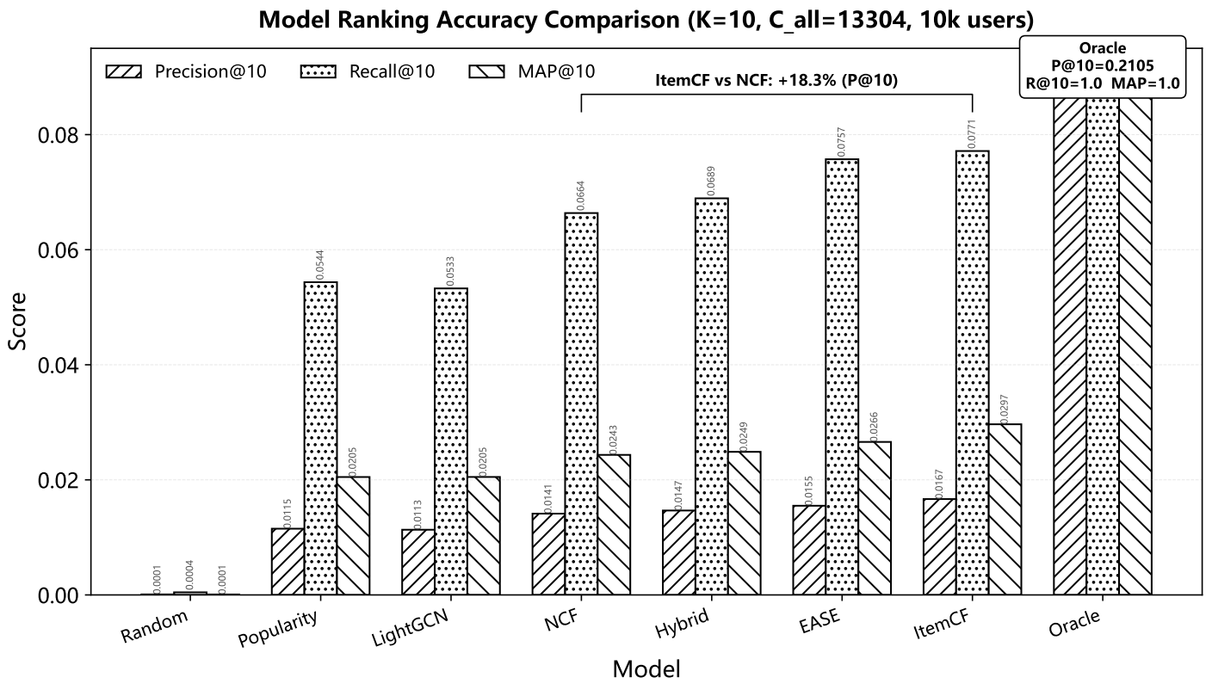
图6-1 各模型推荐精度对比

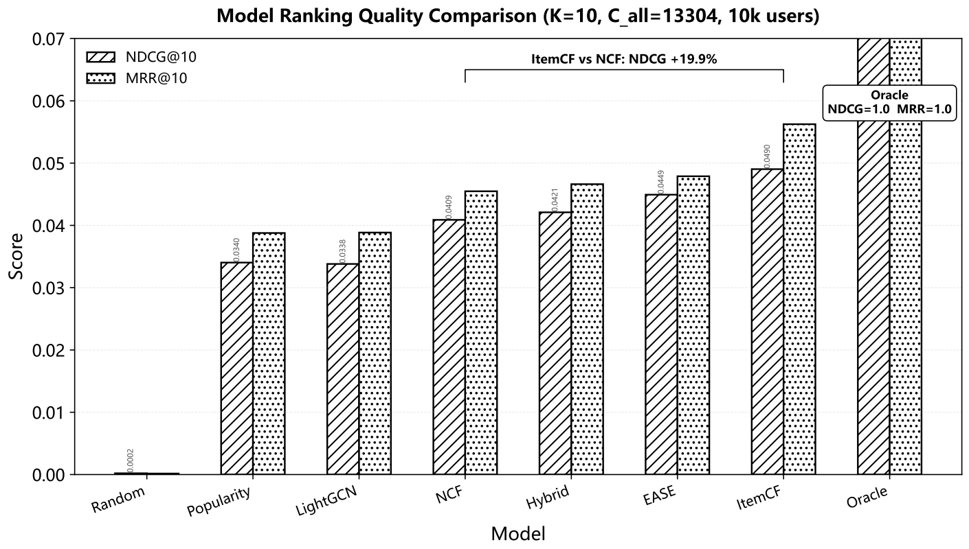
图6-2 各模型排序质量对比

表6-1 模型推荐性能对比（C_all=13304公平协议，全量排序，10,000用户）
模型 | P@10 | R@10 | NDCG@10 | MRR@10 | Coverage
Oracle | 0.21045 | 1.00000 | 1.00000 | 1.00000 | 1.00977
ItemCF | 0.01666 | 0.07715 | 0.04903 | 0.05625 | 0.10238
EASE | 0.01550 | 0.07572 | 0.04493 | 0.04789 | 0.65800
Hybrid | 0.01467 | 0.06893 | 0.04210 | 0.04662 | 0.05194
NCF | 0.01413 | 0.06637 | 0.04089 | 0.04548 | 0.04750
Popularity | 0.01151 | 0.05435 | 0.03403 | 0.03878 | 0.01315
LightGCN | 0.01133 | 0.05327 | 0.03381 | 0.03885 | 0.01496
Random | 0.00009 | 0.00045 | 0.00020 | 0.00016 | 0.99932
    - 覆盖率与多样性分析
表6-2 推荐多样性指标对比（C_all=13304，全量排序，10,000用户）
模型 | Coverage | Tail Cov | ILS@10 | Novelty | GenreDiv
EASE | 0.6580 | 0.1277 | 0.0268 | 5.922 | 0.9079
ItemCF | 0.1024 | 0.0199 | 0.1570 | 2.405 | 0.9649
NCF | 0.0475 | 0.0092 | 0.1200 | 1.694 | 1.1757
LightGCN | 0.0150 | 0.0029 | 0.1383 | 1.424 | 1.1730
表6-2给出了四种代表性模型在Coverage、Tail Coverage、ILS@10、Novelty和Genre Diversity五个多样性指标上的对比结果。EASE在所有多样性维度上均表现最优：Coverage达到0.6580，意味着其推荐列表覆盖了候选集中65.8%的电影，显著高于ItemCF的10.2%；ILS@10仅为0.0268，表示推荐列表内物品间平均相似度最低，多样性最高；Novelty达到5.922，表明推荐结果偏向长尾、冷门物品。这一全面的多样性优势源于EASE对物品-物品共现矩阵的稠密建模，未进行TopK截断，保留了完整的物品关联信息。
ItemCF在准确率-多样性权衡中处于中间位置：精度最优但覆盖率和新颖性远低于EASE。NCF和LightGCN的推荐高度集中于热门物品，覆盖率分别仅为4.75%和1.50%，Novelty均低于1.7，说明深度模型倾向于推荐流行度较高的电影。这一现象与负采样策略和隐式反馈建模方式有关：模型在训练过程中频繁接触到高频物品，导致其Embedding表示更偏向热门方向。综合来看，EASE在本次评估中实现了准确性与多样性的最佳平衡，适合作为对覆盖率和长尾发现能力有较高要求的推荐场景中的首选方法。
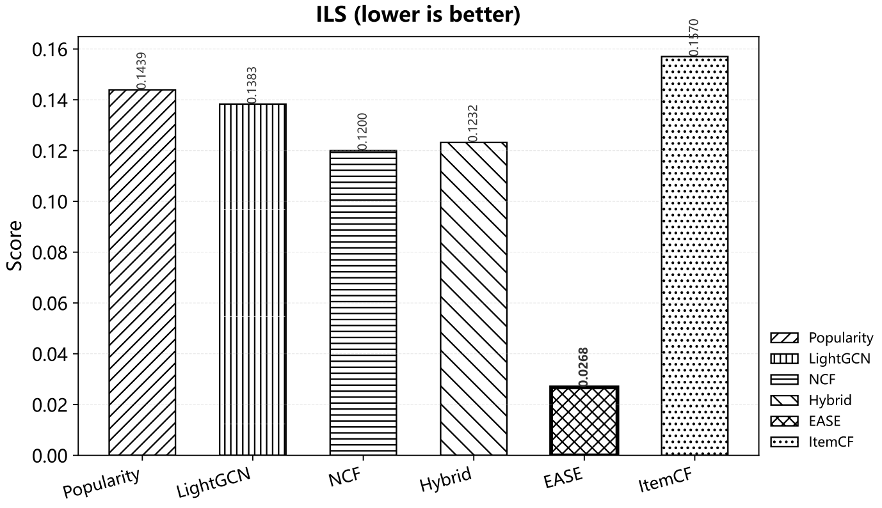
图6-3(a) ILS指标对比

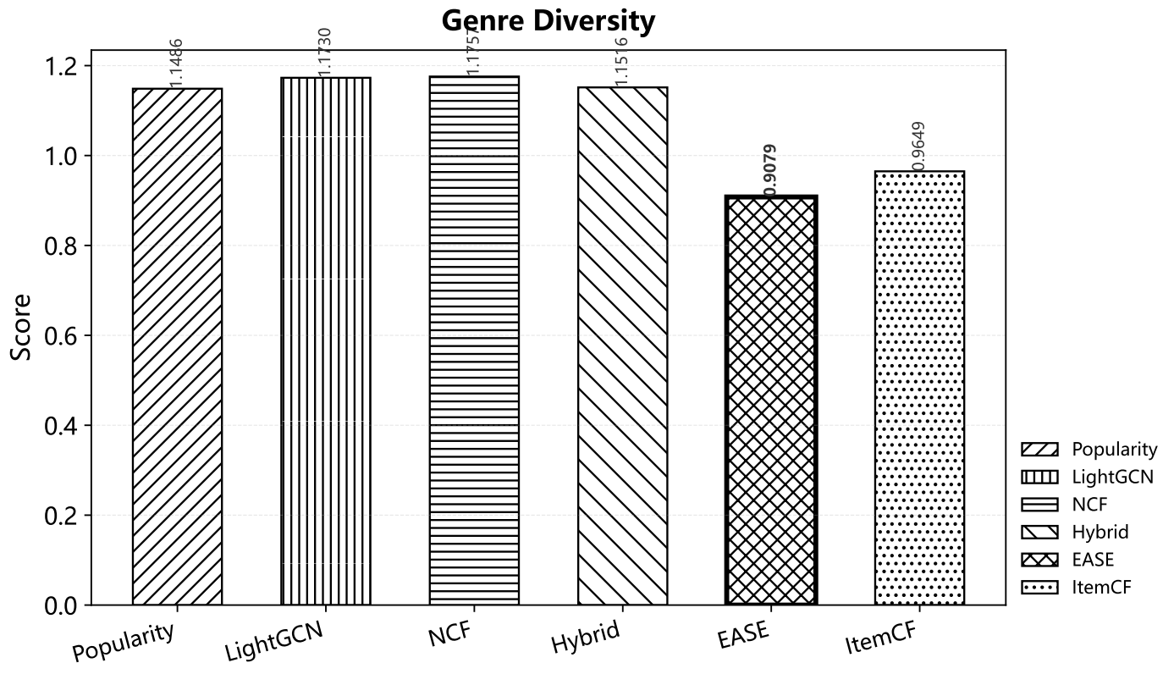
图6-3(b) Genre Diversity指标对比

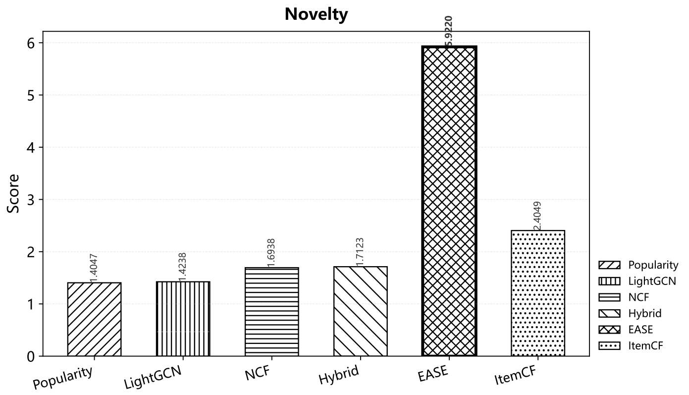
图6-3(c) Novelty指标对比

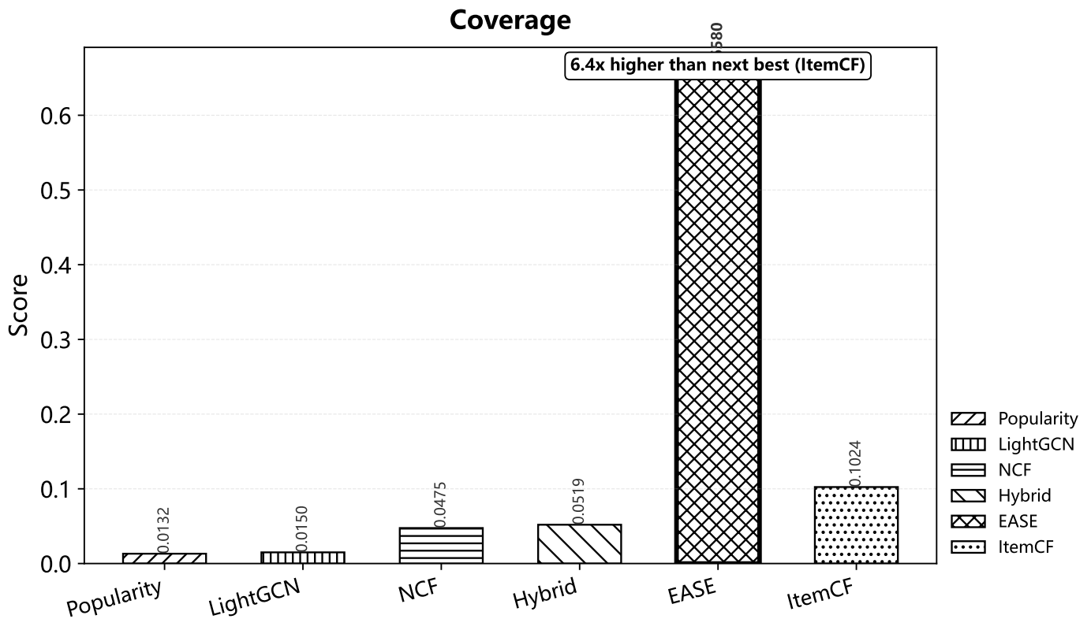
图6-3(d) Coverage指标对比

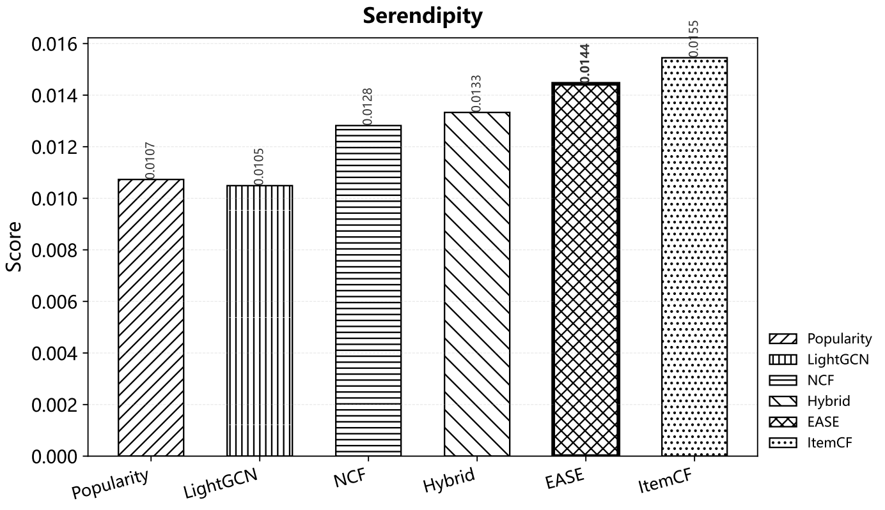
图6-3(e) Serendipity指标对比

    - 用户分层分析
为进一步分析模型在不同活跃度用户群体上的表现差异，本文将10,000名测试用户按交互数量划分为两组：Warm用户（16-20条交互记录，276人）和Hot用户（20条以上交互记录，9,724人）。由于评估协议要求每用户至少16条交互，测试集中不存在低于16条交互的用户。表6-3给出了ItemCF、EASE和LightGCN在两组用户上的NDCG@10对比结果。
表6-3 用户分层NDCG@10对比（C_all=13304，全量排序）
模型 | Warm用户(276人) NDCG@10 | Hot用户(9724人) NDCG@10 | Warm/Hot
EASE | 0.06539 | 0.04419 | 1.48
ItemCF | 0.08913 | 0.04766 | 1.87
LightGCN | 0.05919 | 0.03281 | 1.80
从表6-3可以看出，所有模型在Warm用户上的NDCG@10均显著高于Hot用户，说明交互记录较少的用户偏好更为集中，更容易满足。ItemCF在Warm用户上表现最优（NDCG@10=0.089），显著领先EASE（NDCG@10=0.065），说明基于物品相似度的召回策略对中等活跃用户的有效性更强。EASE在两组用户间的NDCG差异最小（Warm/Hot=1.48），表明闭式最小二乘模型对不同活跃度用户的推荐质量最为稳定。LightGCN在两组用户上均表现最弱，Warm/Hot比值达1.80，提示图卷积模型对用户活跃度较为敏感。
    - 统计显著性检验
为验证上述指标差异是否具有统计意义上的显著性，本文采用Wilcoxon Signed-Rank检验对模型间Precision@10和NDCG@10的逐用户差异进行成对比较，并使用Bonferroni-Holm方法对p值进行多重比较校正。该检验为非参数方法，不依赖指标分布的正态性假设，适用于推荐模型对比中逐用户指标差异的显著性判断。
检验结果显示，所有模型对之间的Precision@10和NDCG@10差异均达到统计显著水平（p<0.01）。其中，EASE与ItemCF在NDCG@10上的差异显著（p=0.00846），但效应量较小（Cohen’s d=0.029）；ItemCF与LightGCN的NDCG@10差异高度显著（p=1.2×10⁻²³），效应量中等（d=0.106）。尽管所有成对比较均通过显著性检验，但各模型间的实际效应量均处于较小范围（Cohen’s d 0.03-0.12），表明模型间精度差异虽具有统计意义，但实际幅度有限。这一结果与Henderson和Ferrari在推荐系统评估中关于统计显著性与实际显著性之间差异的讨论一致。
    - 结果讨论
综合以上实验结果，本文得出以下主要发现。第一，传统协同过滤方法在MovieLens 32M数据集上的排序精度优于深度学习模型。ItemCF以余弦相似度和用户均值归一化实现了最优的Precision@10和NDCG@10，EASE以闭式最小二乘解紧随其后。这一现象与近年研究中深度学习模型在稠密、大规模交互数据上优势更大的结论有所不同，说明在评分稀疏度较高的场景中，精心设计的传统方法仍具有很强的竞争力。两种方法均在CPU上完成训练和推理，训练时间分别为ItemCF约5分钟、EASE约8秒（闭式解），远低于NCF（约20分钟/10轮）和LightGCN（约40分钟/50轮），实际部署成本更低。
第二，EASE以闭式解实现了精度与覆盖的最佳综合表现。在P@10仅比最优值低7.0%的前提下，EASE的Coverage达到ItemCF的6.4倍、Novelty达到2.5倍，明显提升了长尾物品的覆盖。对于注重推荐多样性和内容发现的视频/音乐平台而言，EASE可以在不大的精度代价下提供更丰富的推荐结果。其闭式解特性使得超参数调优极为简单（仅需调节正则化系数λ），避免了深度学习模型中学习率、网络结构、训练轮数等多维超参数的调优负担。
第三，Hybrid级联架构的召回-重排管道被验证为有效方向。Hybrid相较纯NCF在R@10上提升了3.9%，但整体仍受限于ItemCF召回阶段的候选质量。消融实验（见6.4节）进一步表明，减小Hybrid召回候选数（recall_k=50）和ItemCF每种子近邻数（per_seed_limit=10）能够同时提升排序精度和覆盖率，说明在协同过滤召回阶段仅保留最可靠的TopK相似信号即可有效过滤弱相似噪声。这一发现为推荐系统的级联架构设计提供了参数选择依据：召回阶段应追求高质量小候选集而非大规模高噪声候选集。
本研究的局限性主要包括以下方面。在模型层面，NCF和LightGCN在CPU环境下训练，超参数搜索范围有限，GPU加速和大规模超参数调优可能进一步缩小其与传统方法的差距。在评估层面，离线指标与实际用户满意度之间存在差距，A/B测试和在线评估是下一步工作的方向。在数据集层面，MovieLens 32M作为学术公开数据集，其评分分布和用户行为模式与实际商业场景存在差异，模型的跨域泛化能力有待验证。
  - 消融实验
    - 消融实验目的
混合推荐策略（ItemCF召回+NCF重排）的最终效果不仅取决于模型本身，还与召回候选规模和召回阶段的截断限制密切相关。为定量分析关键超参数对推荐效果的影响，本文设计消融实验从Hybrid召回候选数recall_k和ItemCF每种子近邻截断数per_seed_limit两个维度进行参数敏感性分析。
    - 消融变量与实验设置
实验采用控制变量法，基于2,000名测试用户（从10,000名全量测试用户中按用户ID排序取前2,000名，seed=42），在C_all=13,304候选集上全量排序评估。基线模型为ItemCF（per_seed_limit=50，NDCG@10=0.04833）和NCF（MLP架构，NDCG@10=0.04317）。消融变量包括：（1）Hybrid召回候选数recall_k取值50、100、200、500，固定per_seed_limit=50；（2）ItemCF每种子近邻截断per_seed_limit取值10、25、50、100，独立评估ItemCF（不涉及Hybrid）。每次仅改变目标变量，其余参数保持默认值。
    - 消融实验结果
（1）recall_k对Hybrid排序质量的影响。实验结果如表6-4所示。recall_k=50时Hybrid取得最优NDCG@10=0.05096，超越纯ItemCF基线（NDCG@10=0.04833）约5.4%。随着recall_k从50增至500，NDCG@10单调下降至0.04406。该结果表明，ItemCF召回的前50个候选已包含高质量相关物品，NCF在小而精的候选集上能有效重排。增大recall_k虽然增加了候选覆盖，但引入了弱相似噪声，NCF无法充分区分，导致排序质量下降。recall_k=50为当前实验条件下的最优值。
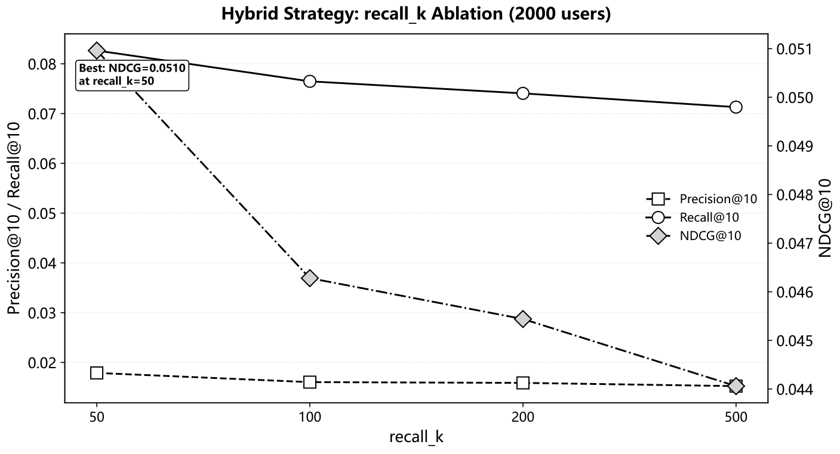
图6-4 Hybrid recall_k消融结果

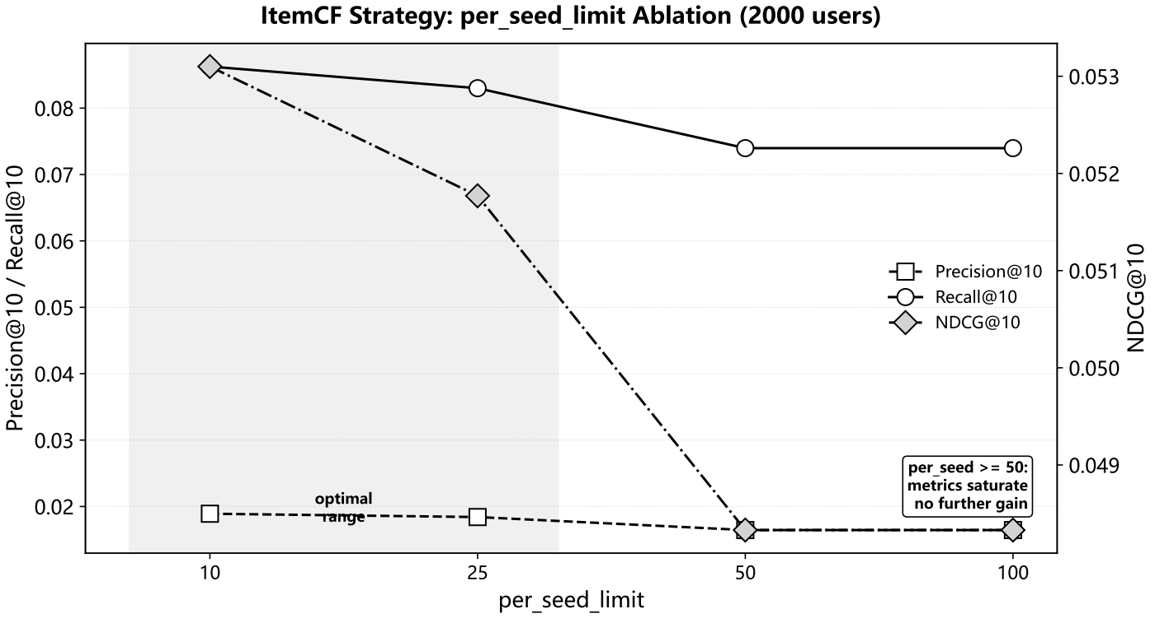
图6-5 ItemCF per_seed_limit消融结果

表6-4 Hybrid召回候选数recall_k消融结果（2,000用户）
recall_k | P@10 | R@10 | NDCG@10 | Coverage
50 | 0.01790 | 0.08266 | 0.05096 | 0.03706
100 | 0.01605 | 0.07648 | 0.04628 | 0.03397
200 | 0.01590 | 0.07406 | 0.04544 | 0.03067
500 | 0.01525 | 0.07130 | 0.04406 | 0.02924
（2）per_seed_limit对ItemCF召回质量的影响。实验结果如表6-5所示。per_seed_limit=10时ItemCF取得最优NDCG@10=0.05310，优于默认值per_seed_limit=50时的NDCG@10=0.04833（+9.9%），同时Coverage从0.0534提升至0.0686（+28.3%）。per_seed_limit从25增至100时，NDCG@10趋于饱和（0.05177至0.04833），表明前10-25个最相似邻居已包含绝大部分有用信号。限制弱相似邻居有效减少了热门聚集效应，使长尾物品获得更多推荐机会。
表6-5 ItemCF每种子近邻数per_seed_limit消融结果（2,000用户）
per_seed | P@10 | R@10 | NDCG@10 | Coverage
10 | 0.01891 | 0.08626 | 0.05310 | 0.06855
25 | 0.01841 | 0.08300 | 0.05177 | 0.05818
50 | 0.01645 | 0.07397 | 0.04833 | 0.05344
100 | 0.01645 | 0.07397 | 0.04833 | 0.05344
    - 本节小结
两项消融实验共同指向一个规律：在协同过滤召回阶段，仅保留最可靠的Top-K相似信号能够有效过滤弱相似噪声，同时提升排序质量和覆盖率。Hybrid的recall_k取50时，召回-重排架构首次产生正向增益；ItemCF的per_seed_limit取10时，精度和覆盖率均处于最优水平。当前默认设置（per_seed_limit=50，recall_k=200）并非最优，本文推荐per_seed_limit=10、recall_k=50作为部署配置。该发现与直觉中"更多邻居提供更多信息"的预期不符，为协同过滤召回阶段的超参数选择提供了实验依据。
  - 系统功能验证
    - 功能验证方法
系统功能验证采用Flask测试客户端进行端到端验证，覆盖API端点响应正确性、用户认证与授权流程、推荐策略切换与回退机制、以及数据统计接口等核心功能。验证脚本位于scripts/tests/目录下，包括test_all_modules.py、test_api.py、test_admin.py、test_admin_dashboard.py、test_collections.py、test_reviews.py和test_watchlinks.py七个模块，覆盖约40项功能验证点，所有验证项均通过。
    - 核心功能验证结果
核心功能验证覆盖认证流程、电影模块、评分系统、推荐引擎和数据统计五大类别，共计36项验证，全部通过。验证结果汇总如表6-6所示。其中，推荐引擎验证覆盖了Popular、ItemCF、NCF和Hybrid四种策略在匿名用户、已登录无评分用户和已登录有评分用户三种场景下的行为正确性。
表6-6 核心功能验证结果汇总
验证类别 | 验证项 | 结果 | 说明
认证流程 | 8 | 全部通过 | 注册/登录/登出/未登录拦截
电影模块 | 6 | 全部通过 | 列表/搜索/详情/热门/相似电影
评分系统 | 4 | 全部通过 | 提交/更新/历史/非法输入拦截
推荐引擎 | 12 | 全部通过 | 4种策略x3种用户场景
数据统计 | 6 | 全部通过 | 评分分布/类型/年份/活跃用户
    - 推荐引擎专项验证
推荐引擎是系统的核心模块，本文对其进行了专项验证。四种推荐策略在匿名用户、已登录无评分用户、已登录有评分用户和NCF模型未就绪四种场景下的行为验证如表6-7所示。所有策略对匿名用户和无评分用户均正确返回热门推荐作为兜底方案，并在响应元数据中标记cold_start: true和fallback: "cold_start"。NCF策略的完整回退链（用户不在训练集、ItemCF回退、无ItemCF数据、Popular兜底）已逐级验证正确。
表6-7 推荐引擎策略可用性验证
场景 | Popular | ItemCF | NCF | Hybrid
匿名用户 | 热门推荐 | 回退热门 | 回退热门 | 回退热门
已登录无评分 | 热门推荐 | 回退热门 | 回退热门 | 回退热门
已登录有评分 | 基于热度 | 基于相似度 | 用户不在集回退ItemCF | ItemCF召回+NCF重排
NCF未就绪 | 基于热度 | 基于相似度 | 自动回退ItemCF | 自动回退ItemCF

验证结果表明，系统的多级回退机制能够确保在不同用户状态和模型可用性条件下均能返回有效的推荐结果。未登录用户和冷启动用户统一回退至Popular热门推荐，保证基础可用性；NCF模型未加载或推理失败时自动降级至ItemCF，确保推荐服务的高可用性。该回退链设计与系统的推荐策略路由逻辑一致，未出现回退断链或异常响应。
- 总结与展望
  - 工作总结
本文设计并实现了多策略电影推荐系统CineMatch，覆盖数据管理、离线训练、离线评估、在线服务与前端展示五个环节。数据层基于MovieLens 32M数据集（3,200万条评分，覆盖27万用户与8.7万部电影），通过TMDB API补充电影海报、导演、演员和剧情简介等元数据，使用MySQL进行持久化存储。后端基于Flask应用工厂模式构建REST风格API，前端采用Jinja2模板引擎与Vue.js 3混合架构，结合Bootstrap 5暗色主题与ECharts可视化库，实现了推荐交互、用户画像、数据看板和管理后台等完整功能页面。
算法层面，系统实现了四种推荐模型：ItemCF（余弦相似度+用户均值归一化，TopK=50稀疏存储）作为主召回模型，NCF（MLP架构，64维Embedding+256维隐藏层，BCE损失+负采样训练）作为重排模型，以及EASE（闭式最小二乘，λ=500）和LightGCN（3层图卷积，BPR损失）两个外部对比模型。Hybrid管道以ItemCF为召回阶段、NCF为重排阶段实现级联推荐，并通过三级回退策略（NCF→ItemCF→Popular）保障推荐服务在NCF模型未就绪时的可用性。系统同时实现了用户画像分析（12维特征）、行为追踪（异步线程池）、收藏管理、评论与点赞、推荐反馈采集（like/dislike+context）等功能模块。
实验方面，本文建立了基于三层时间切分的离线评估协议，在统一候选集C_all=13,304上对8个模型（含Random/Popularity统计基线和Oracle理论上界）进行全量排序对比，计算Precision@K、Recall@K、NDCG@K、MRR@K、Coverage、ILS、Novelty等11项指标。主要实验发现包括：（1）ItemCF在排序精度上表现最优（R@10=0.0772，NDCG@10=0.0490），NCF和LightGCN两种深度学习方法在此大规模稀疏场景中未超越传统协同过滤方法；（2）EASE以闭式解实现了精度与覆盖的最佳平衡（Coverage=0.658，为ItemCF的6.4倍，P@10仅低7.0%）；（3）Hybrid级联架构相较纯NCF在R@10上提升了3.9%，验证了召回-重排对候选集排序的优化潜力，但其整体效果仍受限于ItemCF召回阶段的候选质量；（4）消融实验发现per_seed_limit=10和recall_k=50为最优参数取值，均优于当前默认配置。
工程实现方面，系统采用模块化架构，将数据导入、模型训练、离线评估和在线服务解耦为独立组件，支持灵活的策略配置与模型扩展。系统在Windows 11单机开发环境下可完整运行全部功能模块，NCF模型通过异步加载与单例模式管理内存，推荐接口的平均响应时间在ItemCF策略下响应迅速，可满足本地交互使用需求。所有评估结果和消融实验数据以JSON格式持久化，通过Dashboard看板实现可视化展示，可作为推荐算法离线对比研究的实验基线。
  - 不足与展望
本文在以下方面存在局限，对应的改进方向如下：
（1）NCF排序效果方面，当前模型（64维Embedding、256维隐藏层、4倍负采样）的全量排序NDCG@10为0.0409，与验证集NDCG@10（0.8146）之间存在约17倍差距。这一差距的根源在于训练目标（BCE+负采样）与评估目标（全量排序）不匹配。将损失函数替换为Pairwise排序损失（如BPR）或采用全量softmax训练，是缩小这一差距最直接的方向。
（2）冷启动问题仍需解决。本系统目前主要依赖评分交互数据，对新用户和新电影的推荐效果有限。TMDB已补充的电影元数据（类型、年份、简介、演员、导演）为内容感知推荐提供了基础——基于这些特征构建内容召回模型，或结合知识图谱进行物品表示学习，都有望改善冷启动场景下的推荐质量。用户画像系统与反馈信号也可用于新用户的偏好初始化。
（3）混合推荐框架的召回和排序阶段均有扩展空间。召回侧，向量检索（如基于Embedding的ANN）和矩阵分解模型（如BPR-MF）可作为ItemCF的补充或替代方案，形成多路召回架构。排序侧，引入多任务学习或特征交叉模型以更充分地利用物品特征和上下文信息，有望进一步提升重排质量。
（4）从离线评估走向在线验证。系统已具备推荐反馈采集和行为追踪能力，在此基础上搭建在线指标监控（如点赞率、点击率），将离线结论与实际用户行为对照，是将离线评估结论与实际用户行为对照的直接方式。
（5）工程层面，当前训练服务和Web服务耦合在同一进程中，将其拆分为独立服务有助于提升稳定性和可维护性。数据加载和模型推理的优化（如CSV/Pickle缓存、CUDA加速、推理分块）数据缓存和推理优化已在当前系统中使用。
- 系统使用指南
  - 普通用户使用指南
普通用户通过浏览器访问系统，可完成注册登录、电影检索、评分、查看推荐和管理个人数据等操作。
    - 门户首页、注册与登录
访问系统首先进入门户首页，展示系统简介与"立即开始"入口按钮。点击进入登录注册页面：新用户填写用户名和密码并确认后完成注册并自动登录；已有账户直接输入凭据登录。遗忘密码时可使用密保问题验证身份后重置密码。登录后通过导航栏右上角用户菜单可查看个人信息与退出登录。
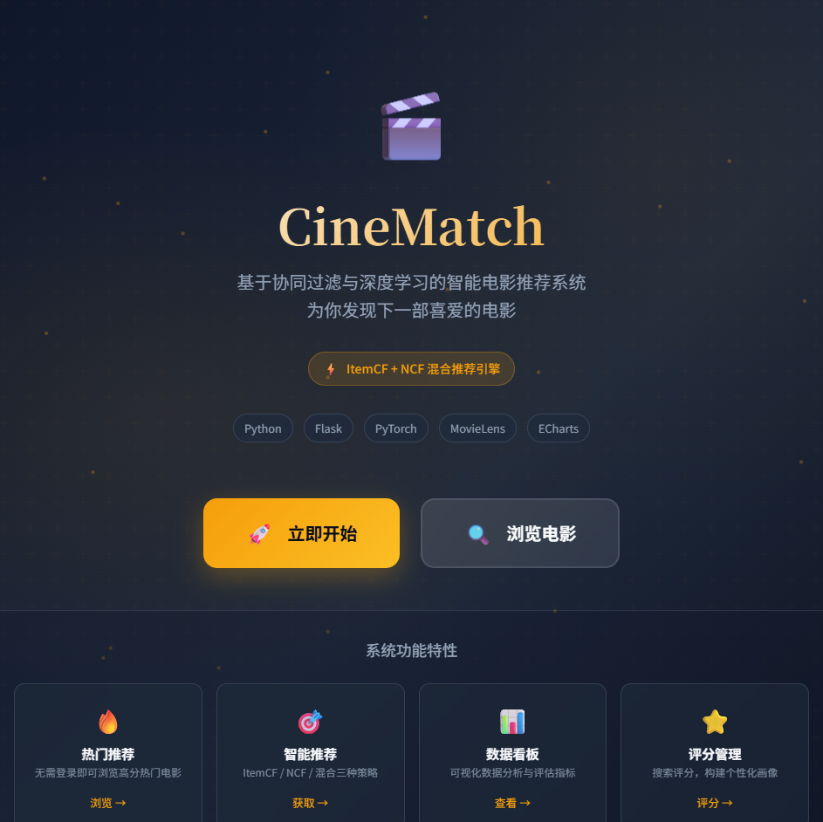
图8-1 门户首页
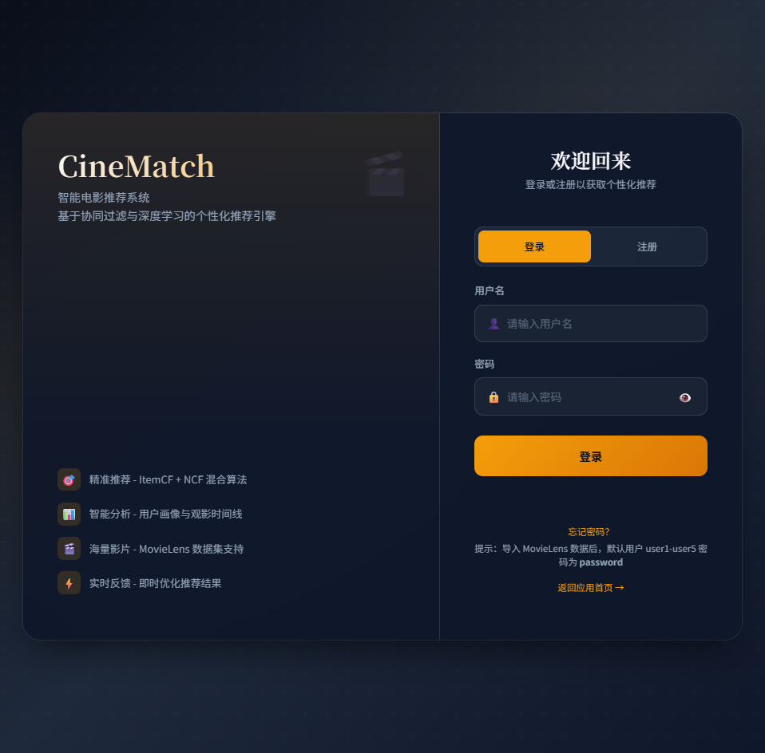
图8-2 登录注册
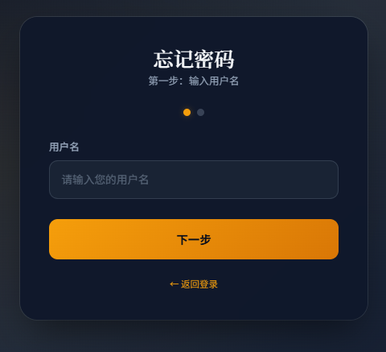
图8-3 忘记密码
    - 首页推荐与电影搜索
登录后进入应用首页，顶部展示个性化电影推荐列表，支持ItemCF、NCF、Hybrid和Popular四种推荐策略切换。下方展示热门电影与评分排行。用户可通过顶部搜索栏输入关键词搜索电影，或使用高级搜索功能按类型、年份范围和最低评分等条件组合筛选。点击电影海报进入详情页查看完整元数据。
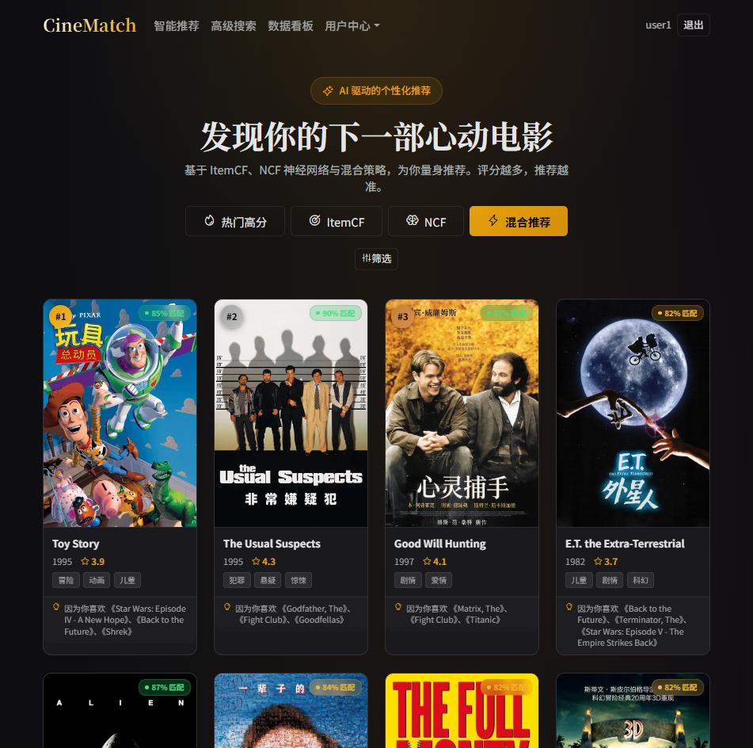
图8-4 智能推荐
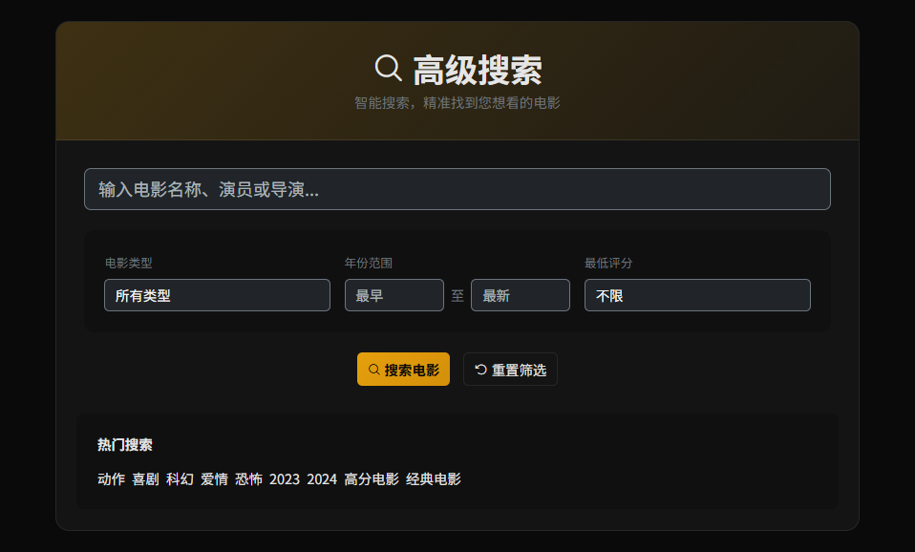
图8-5 高级搜索
    - 电影详情、评论与在线观看
点击任意电影进入详情页，可查看海报、标题、年份、类型、导演、演员、剧情简介、平均评分及相似电影推荐列表。在详情页下方可发表文字评论并对他人的评论进行点赞。页面同时展示在线观看入口，提供B站、YouTube等多平台播放链接。用户可提交新的播放链接，经管理员审核后公开展示。
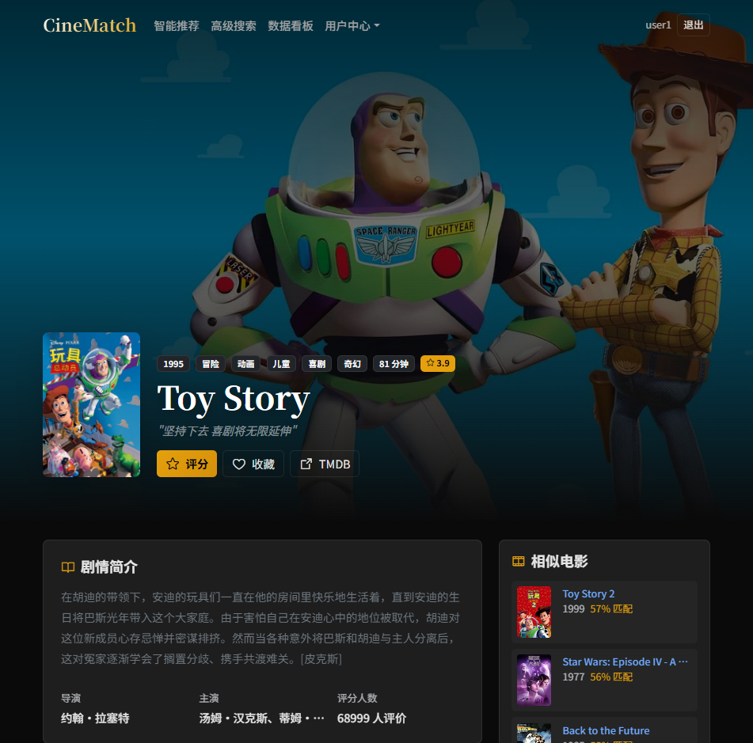
图8-6 电影详情
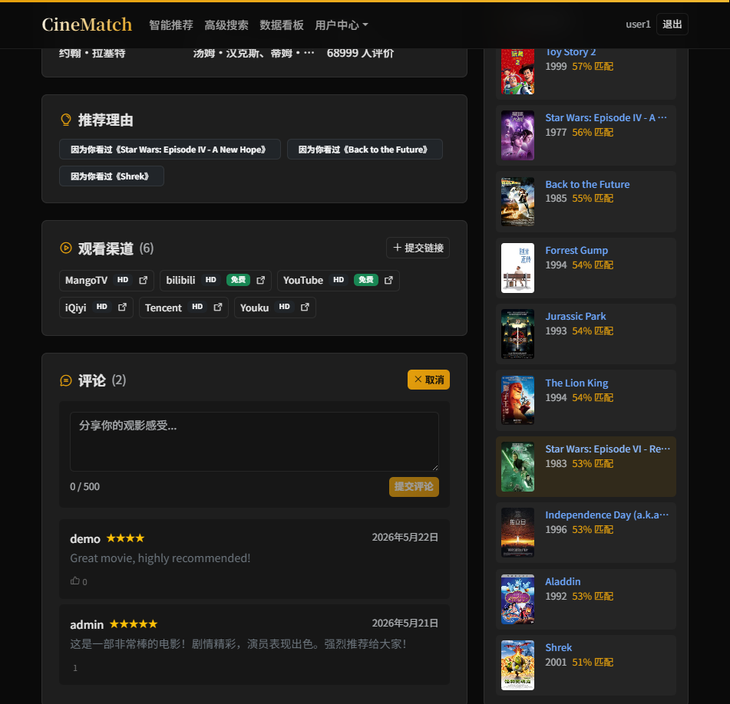
图8-7 评论与在线观看入口
    - 评分与收藏管理
用户可在推荐卡片、电影详情页或"我的评分"页面对电影进行0.5~5.0分的星级评分，评分后即时更新本地状态。在电影详情页可将电影加入收藏，支持喜欢、待看、已看三种类型。已评分和已收藏的电影可在"我的评分"和"我的收藏"页面集中查看、筛选与管理。
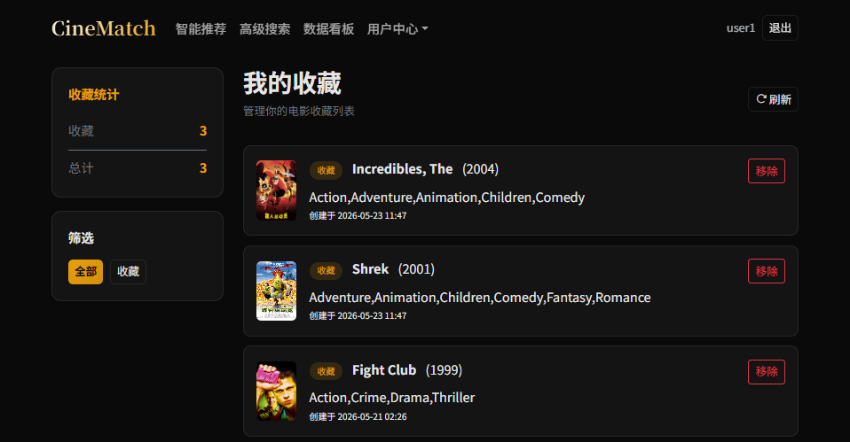
图8-8 我的收藏
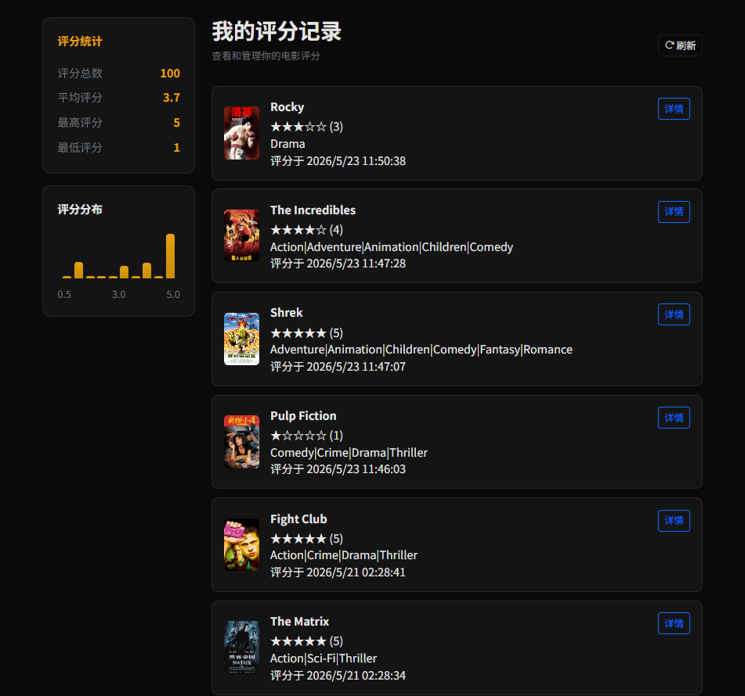
图8-9 我的评分
    - 上传电影与用户洞察
用户可通过"上传电影"页面提交TMDB ID自动填充电影信息，或手动填写标题、年份、类型等字段，向系统贡献新电影数据，提交后由管理员审核入库。用户洞察页面基于评分和收藏历史自动生成个性化观影洞察描述，以自然语言总结观影偏好与习惯。
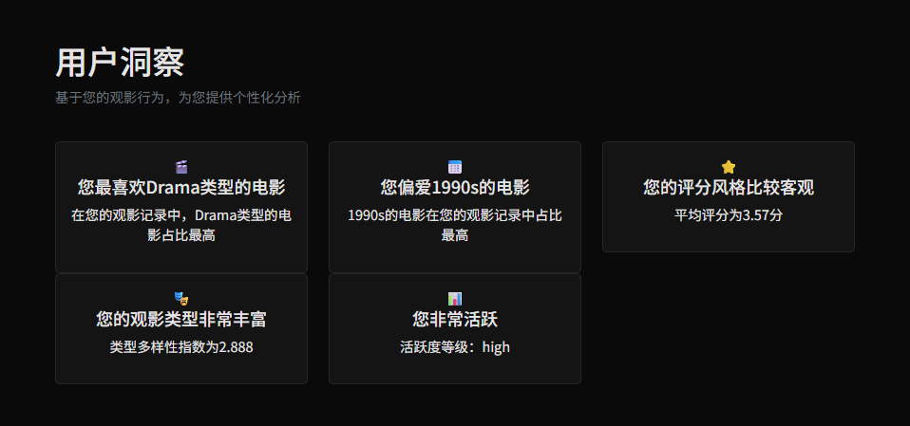
图8-10 用户洞察
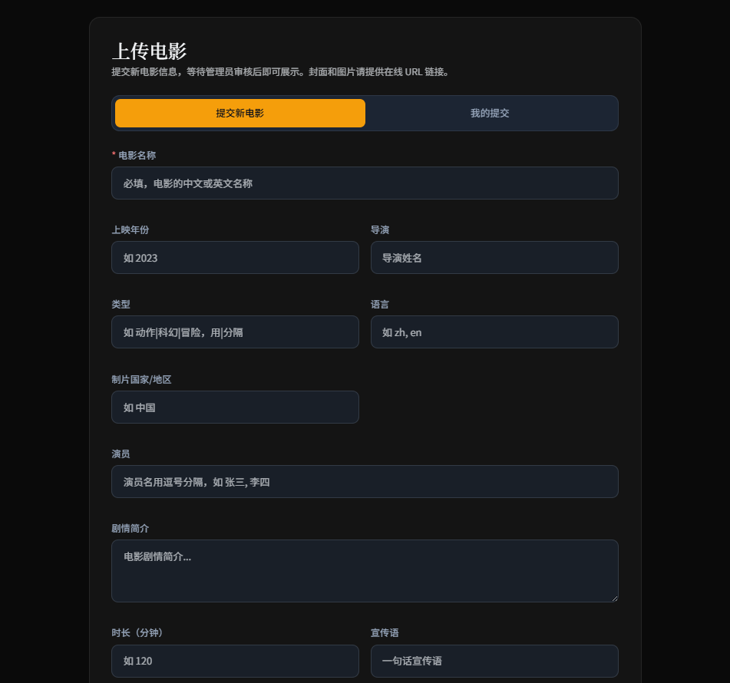
图8-11 上传电影
    - 用户画像与增强数据看板
用户画像页面基于评分历史自动生成12维偏好数据，包括类型偏好、年代偏好、演员和导演偏好以及评分时间线，支持手动刷新重新计算。增强数据看板以ECharts可视化图表展示系统全局统计，涵盖评分分布柱状图、类型占比环形图、年份趋势混合图、用户分群旭日图和活动热力图，数据支持30秒自动刷新。
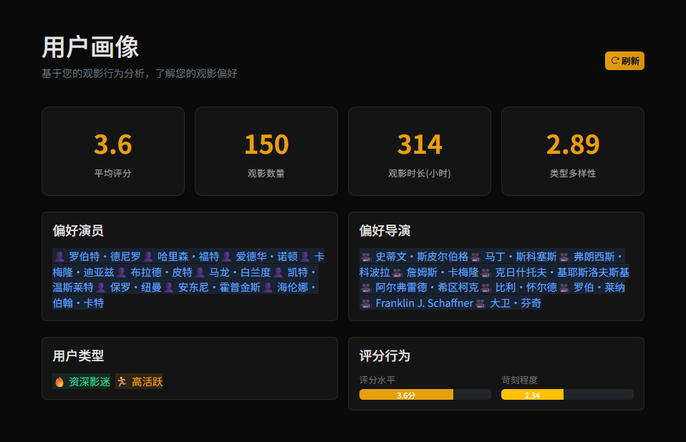
图8-12 用户画像
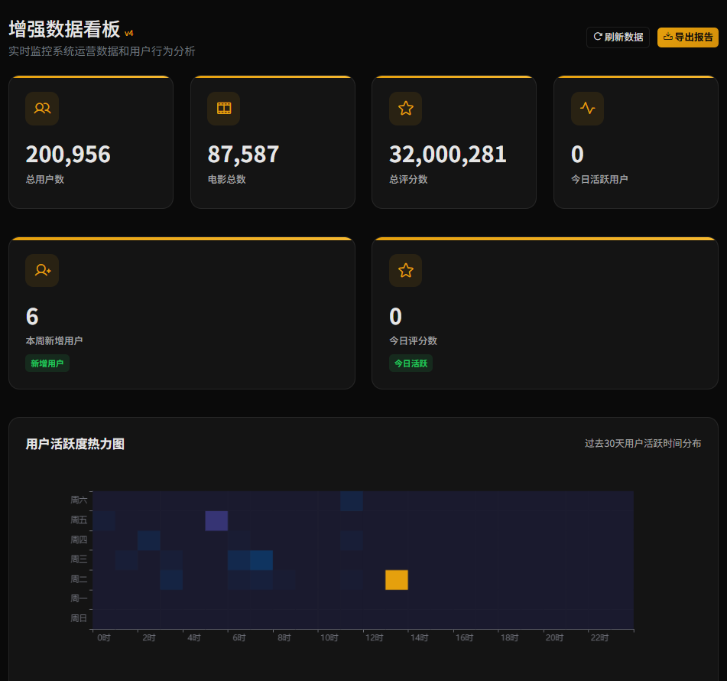
图8-13 增强数据看板
  - 管理员使用指南
管理员通过导航栏进入管理后台，所有管理功能均需管理员权限。以下介绍主要管理功能。
管理仪表盘
管理员通过导航栏"管理后台"进入仪表盘，首页展示总用户数、总电影数、活跃用户数和待审核内容数等核心指标卡片。
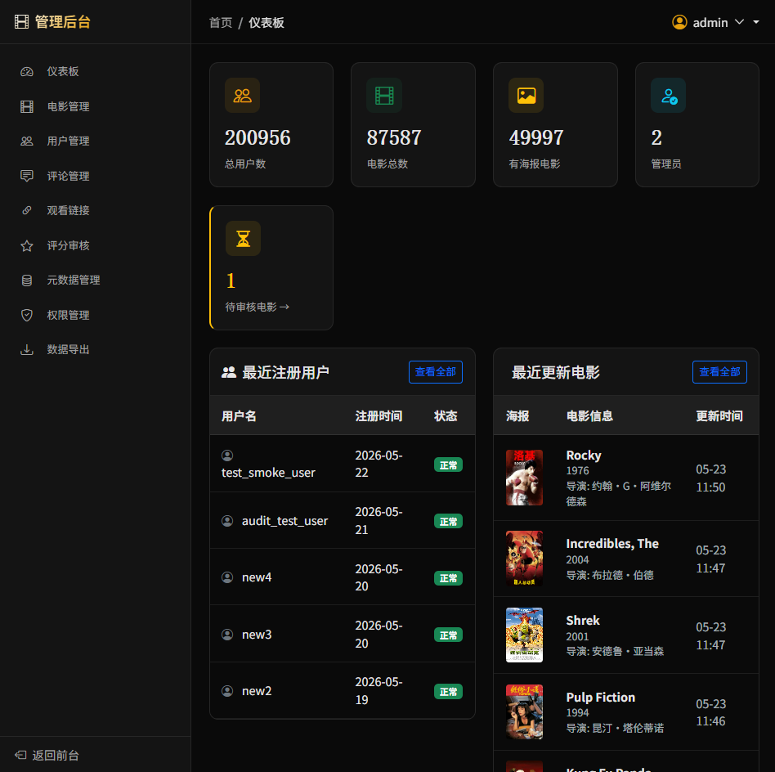
图8-14 管理仪表盘
    - 电影、元数据与用户管理
电影管理支持手动添加电影或通过TMDB ID自动填充元数据（标题、年份、类型、导演、演员、剧情简介等），可编辑元数据和修改显示状态。用户管理支持按用户名搜索、切换管理员权限、启用或禁用账户。权限管理页面可集中查看和调整各用户的角色与访问权限。
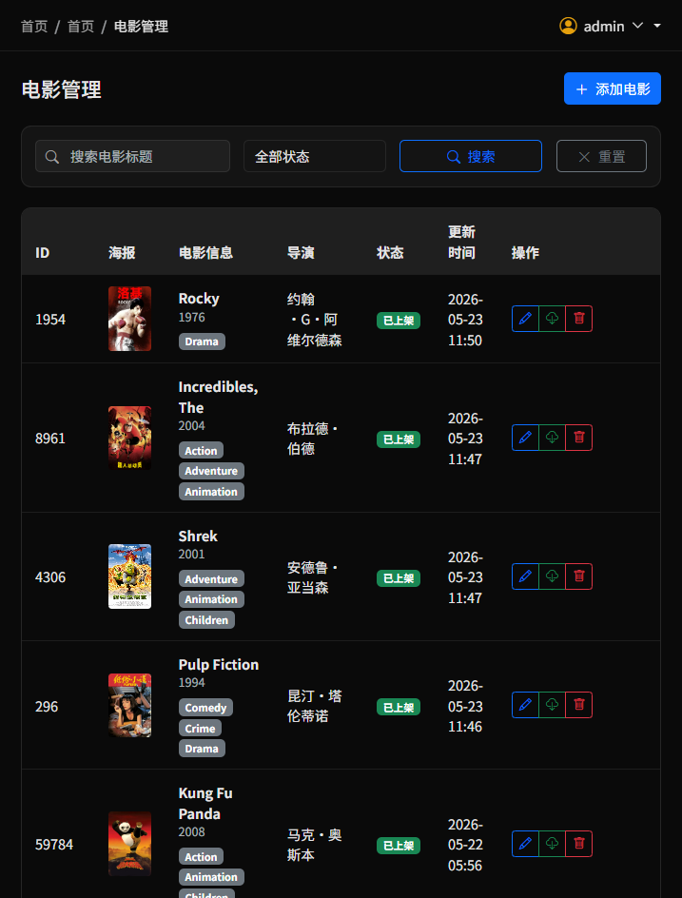
图8-15 电影管理
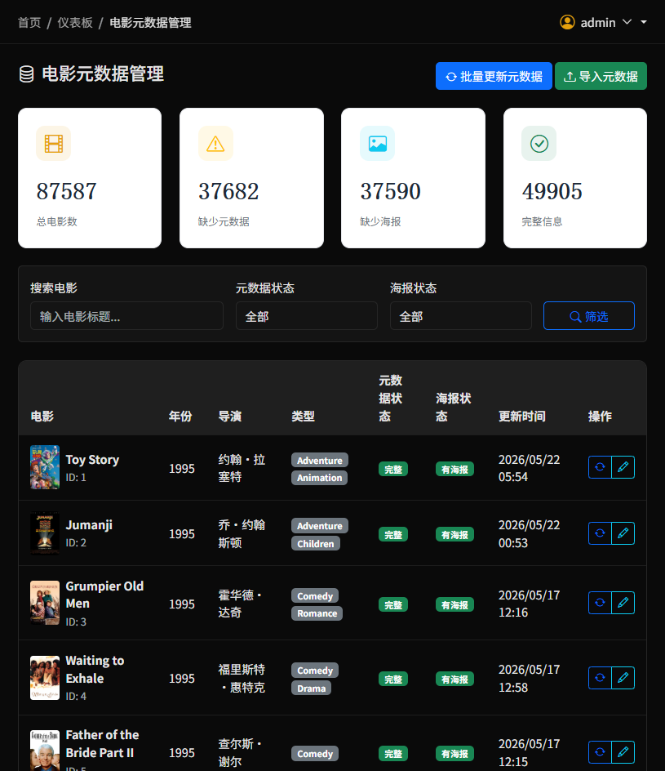
图8-16 电影元数据管理
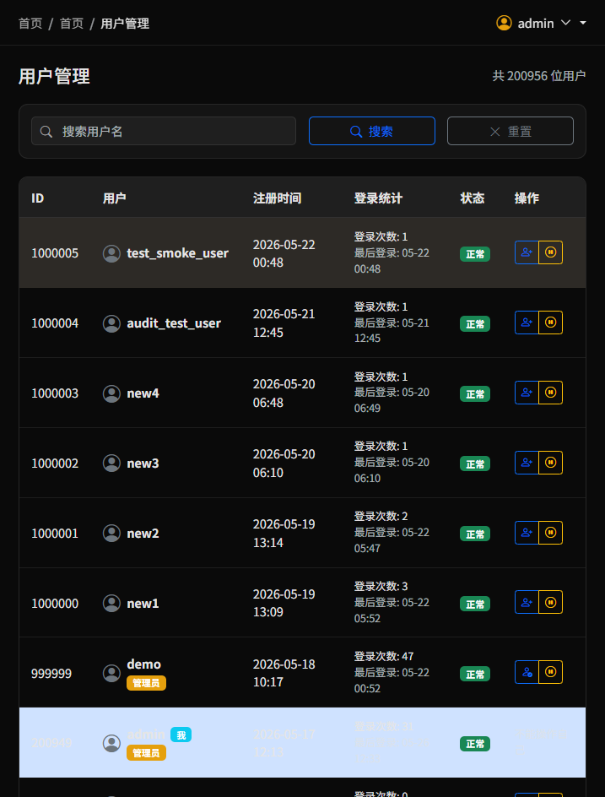
图8-17 用户管理
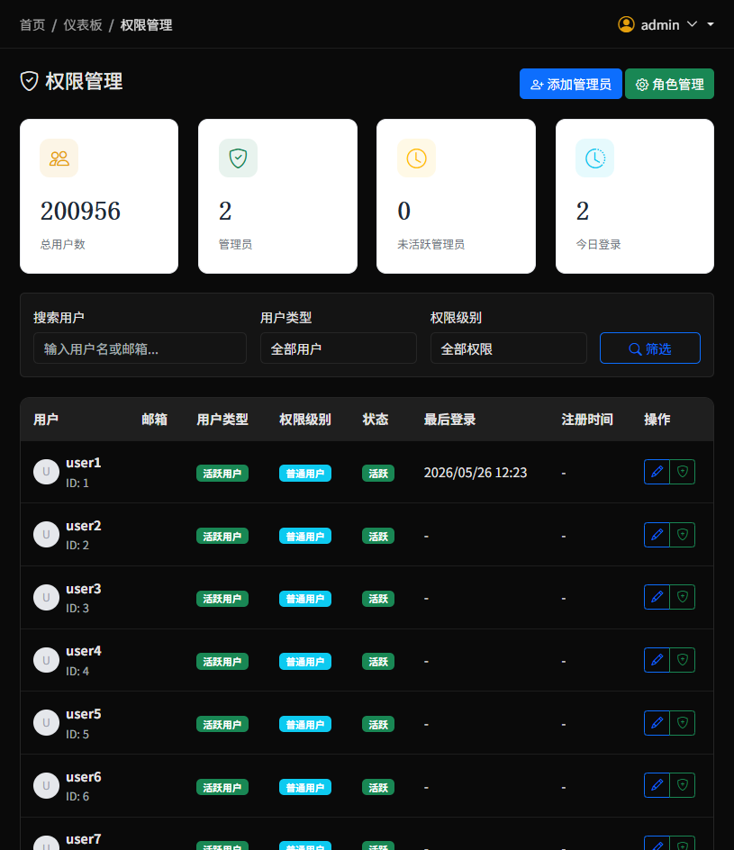
图8-18 权限管理
    - 评论、评分与链接审核
评论管理页面管理员可审核通过、拒绝或标记精选评论。评分审核页面可查看和管理用户评分记录。观看链接管理页面可审核用户提交的播放链接。
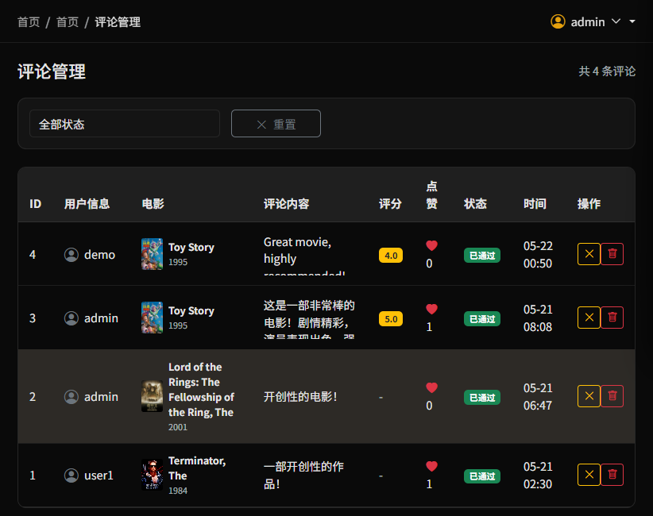
图8-19 评论管理
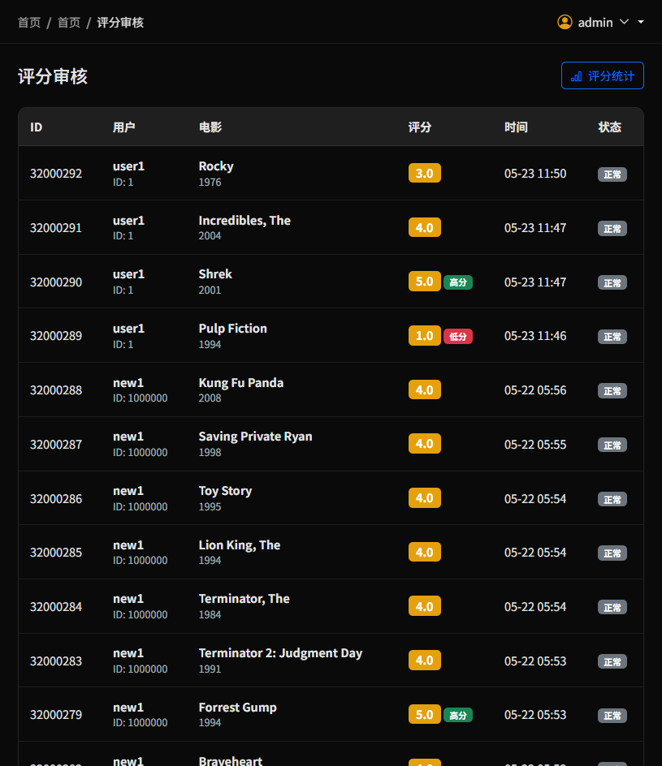
图8-20 评分审核
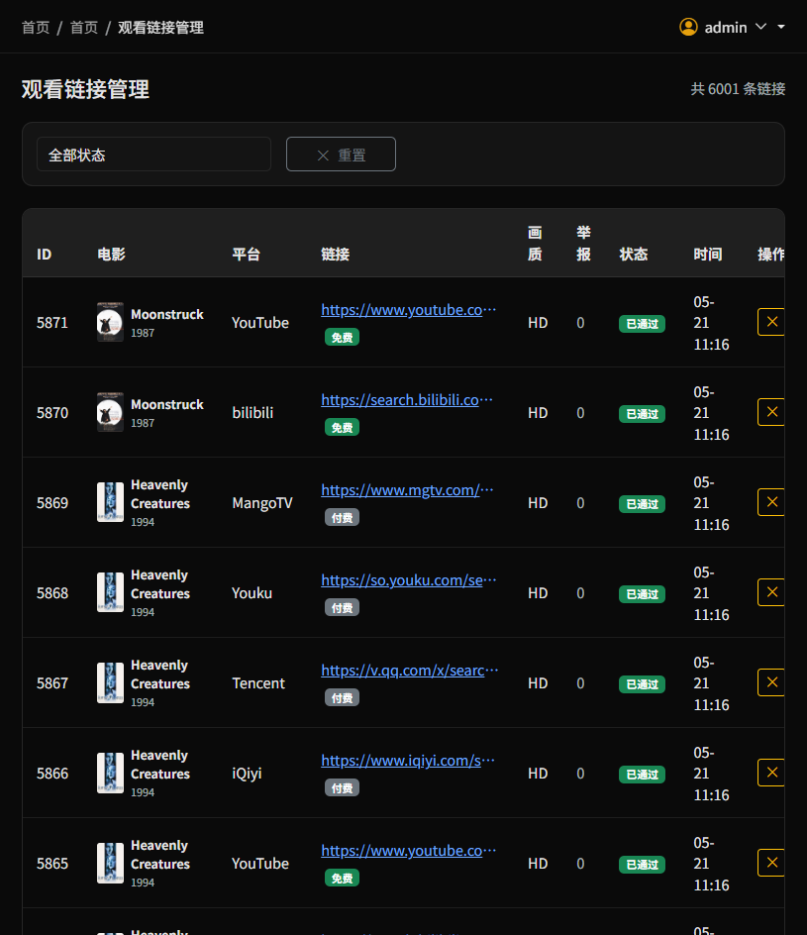
图8-21 观看链接
    - 数据导出
数据导出功能支持四种导出模式：用户个人数据导出（评分、收藏和评论记录，JSON或CSV格式）、系统统计数据导出（用户数、电影数、评分数学汇总指标）、电影数据导出及完整数据库备份。
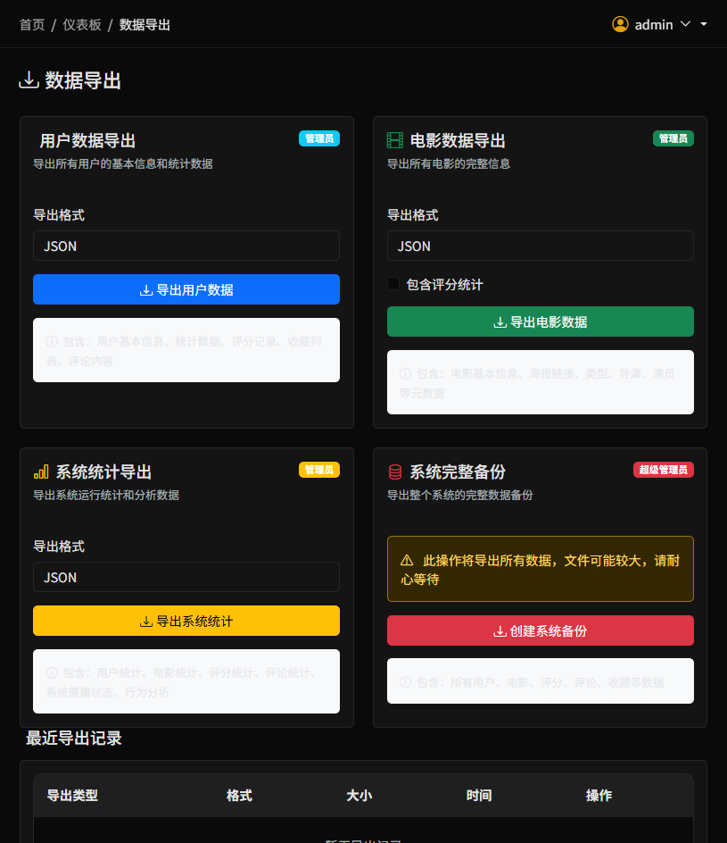
图8-22 数据导出

致 谢
在本次毕业设计（论文）的完成过程中，我得到了许多老师、同学以及家人的帮助与支持，在此谨致以诚挚的感谢。
首先，衷心感谢我的指导教师在选题论证、研究思路、论文写作与系统实现过程中给予的悉心指导。老师在需求分析、算法设计、实验评估与论文结构安排等方面提出了许多建设性意见，并在关键问题上给予耐心解答，使我能够不断完善研究内容并顺利完成本次毕业设计。
其次，感谢学院各位任课教师在本科阶段的教学与培养，使我在数据库、机器学习、深度学习与软件工程等方面打下了较为扎实的基础，这些知识为本课题的实现与论文撰写提供了重要支撑。同时，感谢身边同学在资料查阅、实验调试与系统测试过程中给予的讨论与帮助，使我能够更高效地定位问题并推进工作。
最后，感谢我的家人对我学习与生活的理解与支持，为我完成毕业设计提供了稳定的学习环境与精神鼓励。在此再次向所有关心和帮助过我的老师、同学与家人表示衷心的感谢！

参考文献
[1] Sarwar B, Karypis G, Konstan J, et al. Item-based collaborative filtering recommendation algorithms[C]. Proceedings of the 10th International Conference on World Wide Web (WWW). Hong Kong, 2001: 285～295.
[2] Koren Y, Bell R, Volinsky C. Matrix factorization techniques for recommender systems[J]. Computer, 2009, 42(8): 30～37.
[3] Rendle S, Freudenthaler C, Gantner Z, et al. BPR: Bayesian Personalized Ranking from Implicit Feedback[C]. Proceedings of the 25th Conference on Uncertainty in Artificial Intelligence (UAI). Montreal, 2009: 452～461.
[4] He X, Liao L, Zhang H, et al. Neural Collaborative Filtering[C]. Proceedings of the 26th International Conference on World Wide Web (WWW). Perth, 2017: 173～182.
[5] Hu Y, Koren Y, Volinsky C. Collaborative filtering for implicit feedback datasets[C]. 2008 Eighth IEEE International Conference on Data Mining (ICDM). Pisa, 2008: 263～272.
[6] Gomez-Uribe C A, Hunt N. The Netflix recommender system: Algorithms, business value, and innovation[J]. ACM Transactions on Management Information Systems, 2015, 6(4): 1～19.
[7] 王喆. 深度学习推荐系统[M]. 北京：电子工业出版社，2020. 89～156.
[8] 李航. 统计学习方法[M]. 北京：清华大学出版社，2019. 1～432.
[9] 王斌, 刘建伟, 赵捍东. 推荐系统研究综述[J]. 软件学报, 2014, 25(9): 1959～1974.
[10] 赵鑫, 王晓龙, 李兵. 协同过滤推荐算法研究综述[J]. 计算机工程与应用, 2017, 53(12): 1～9.
[11] Herlocker J L, Konstan J A, Terveen L G, et al. Evaluating collaborative filtering recommender systems[J]. ACM Transactions on Information Systems, 2004, 22(1): 5～53.
[12] Harper F M, Konstan J A. The MovieLens datasets: History and context[J]. ACM Transactions on Interactive Intelligent Systems, 2015, 5(4): 1～19.
[13] Zhang S, Yao L, Sun A, et al. Deep Learning Based Recommender System: A Survey and New Perspectives[J]. ACM Transactions on Knowledge Discovery from Data, 2022, 16(1): 1～38.
[14] Wang S, Hu L, Wang S, et al. Graph Neural Networks in Recommender Systems: A Survey[J]. IEEE Transactions on Knowledge and Data Engineering, 2023, 35(11): 11290～11308.
[15] Sun J, Xu L, Zhu Y, et al. Sequential Recommendation with Self-Attentive Networks[J]. IEEE Transactions on Knowledge and Data Engineering, 2021, 33(12): 4385～4399.
[16] Chen J, Zhang H, Sun X, et al. Self-Supervised Learning for Recommendation: A Survey[J]. IEEE Transactions on Knowledge and Data Engineering, 2024, 36(3): 967～986.
[17] Zhao X, Liu Y, Li X, et al. Multi-Stage Recommender Systems: A Survey and New Perspectives[J]. ACM Transactions on Information Systems, 2023, 41(3): 1～40.
[18] Cheng H T, Koc L, Harmsen J, et al. Wide & Deep Learning for Recommender Systems[C]. Proceedings of the 1st Workshop on Deep Learning for Recommender Systems. Boston, 2016: 7～10.
[19] Covington P, Adams J, Sargin E. Deep Neural Networks for YouTube Recommendations[C]. Proceedings of the 10th ACM Conference on Recommender Systems. Boston, 2016: 191～198.
[20] Beutel A, Chen J, Doshi T, et al. Fairness in Recommendation Ranking through Pairwise Comparisons[C]. Proceedings of the 26th ACM SIGKDD International Conference on Knowledge Discovery & Data Mining. Virtual Event, CA, USA, 2020: 2212～2220.
[21] Gunawardana A, Shani G. A Survey of Accuracy Evaluation Metrics of Recommendation Tasks[J]. Foundations and Trends in Information Retrieval, 2022, 16(2-3): 1～102.
[22] Yang L, Li E, Shen Y, et al. Towards Long-Tail Fairness in Recommendation: A Generative Approach[C]. Proceedings of the 45th International ACM SIGIR Conference on Research and Development in Information Retrieval. Madrid, Spain, 2022: 2120～2125.

附 录

附录A 数据库表结构（核心表）
A.1 用户表 users
id：int，主键
username：varchar(64)，唯一，索引
password_hash：varchar(256)
created_at：datetime
A.2 电影表 movies
id：int，主键
title：varchar(255)，索引
year：int，可为空，索引
genres：varchar(255)，可为空
A.3 评分表 ratings
id：int，主键
user_id：int，外键→users.id，索引
movie_id：int，外键→movies.id，索引
rating：float
timestamp：datetime，可为空
约束：(user_id, movie_id)联合唯一约束，避免重复评分
A.4 电影相似度表 movie_similarity
id：int，主键
movie_id：int，外键→movies.id，索引
similar_movie_id：int，外键→movies.id，索引
score：float（相似度分数）
约束：(movie_id, similar_movie_id)联合唯一约束
A.5 推荐反馈表 recommendation_feedback
id：int，主键
user_id：int，外键→users.id，索引
movie_id：int，外键→movies.id，索引
feedback：varchar(16)（like/dislike）
context：varchar(64)（反馈场景）
created_at：datetime，索引
约束：(user_id, movie_id, context)联合唯一约束

附录B 核心接口清单（后端API）
B.1 认证与用户接口
POST /api/auth/register：注册
POST /api/auth/login：登录
POST /api/auth/logout：退出
GET /api/me：登录态查询
B.2 电影与评分接口
GET /api/movies?q=关键词&limit=20：电影检索
GET /api/movies/<movie_id>：电影详情
POST /api/ratings：提交/更新评分
GET /api/my/ratings?limit=50：我的评分历史
B.3 推荐与解释接口
GET /api/recommendations?strategy=itemcf|ncf|hybrid&n=10&recall_k=100：获取推荐列表
GET /api/recommendations/why/<movie_id>?n=3：推荐理由
GET /api/movies/<movie_id>/similar?n=10：相似电影
B.4 Dashboard统计与评估接口
GET /api/stats/ratings：评分分布
GET /api/stats/genres：类型占比
GET /api/stats/years：年份趋势
GET /api/metrics/offline：读取offline_metrics.json
GET /api/metrics/evaluation：读取evaluation_results.json

附录C 离线训练与评估命令
C.1 数据导入
python -m backend.scripts.import_fast --data-dir data/ml-32m
C.2 ItemCF训练
python -m backend.scripts.train_itemcf --topk 50 --min-ratings-per-movie 50 --min-ratings-per-user 5 --normalize
C.3 NCF训练
python -m backend.scripts.train_ncf_v2 --embedding-dim 64 --hidden-dim 256 --neg-ratio 4 --epochs 20 --batch-size 4096 --device cuda --lr 1e-3
C.4 多模型离线评估
python -m backend.scripts.run_evaluation --n-users 10000 --models popularity,random,oracle,itemcf,ncf,hybrid,lightgcn,ease --device cuda

